公开招标文件

项目名称：职称评审服务费
项目编号：ZXYTZB2024001
招标人： 北京市人事考评办公室（北京市公务员考试测评中心）
招标代理机构：北京中鑫余通科技有限公司

2024年4月
目 录
第一章 投标邀请 1
第二章 投标人须知前附表 5
第三章 投标人须知 10
一. 总则 10
二. 招标文件 11
三．投标文件 12
四．投标材料的递交 14
五．开标 15
六．评标步骤和要求 15
七. 中标通知 18
八．签订合同 18
九．质疑 18
第四章 采购需求 21
第五章 评标标准和评标方法 25
第六章、投标文件格式 41
一. 投标人应答索引表 41
二. 投标函 43
三. 投标人基本情况表 45
四. 中小微企业政策文件 46
五. 资格证明文件 47
附件5-1 法定代表人授权书 47
附件5-2 法人营业执照及资质证书的复印件（须加盖本单位公章） 47
附件5-3 投标人资格声明书 47
附件5-4 参加政府采购活动前三年内，在经营活动中没有重大违法记录的书面声明 47
附件5-5 投标人须具备的特殊资质证书 47
附件5-6.投标人认为有必要提交的其他资格证明文件 47
附件5-7投标人须提供“投标人相关单位一览表” 47
六. 投标一览表 60
七. 投标分项报价表 61
八. 商务条款偏离表 62
九. 服务说明一览表 63
十. 服务要求偏离表 64
十一. 项目服务方案 65
十二. 参与本项目主要人员名单 66
十三. 项目负责人人员简历表 67
十四. 强制节能产品政府采购清单情况（如有） 68

第一章 投标邀请
北京中鑫余通科技有限公司 受北京市人事考评办公室（北京市公务员考试测评中心）委托，根据《中华人民共和国政府采购法》等有关规定，现对职称评审服务费进行公开招标，欢迎合格的供应商前来投标。
1.项目名称：职称评审服务费
2.项目编号：ZXYTZB2024001
3.资金来源：财政资金
4.项目预算：￥999.608 万元
- 合同履行期限：2024年5月15日——12月31日（原则上为工作日）。
- 采购需求：
包号 | 标的  名称 | 采购包预算金额（万元） | 数量 | 简要技术需求或服务要求
01 | 职称评审服务费 | 999.608 | 1 | 随着职称评审工作的逐年发展，申报人数大幅增加，经与上级主管部门研究，2024年继续完善全市职称评价服务平台建设，全市社会化评审采用集中申报、审核、答辩评审的方式，建立统一的服务标准，规范评审服务流程。我单位现有办公场所已无法承担答辩评审组织工作，为确保全市职称评审工作的统一性与规范性，我们选择采用购买服务的方式实现。

7、投标人的资格条件：
（1）投标人应符合《中华人民共和国政府采购法》第二十二条规定和本招标文件中规定的条件；
（2）本项目的特定资格要求：/
（3）单位负责人为同一人或者存在直接控股、管理关系的不同投标人，不得同时参加本项目的投标。为本项目提供整体设计、规范编制或者项目管理、监理、检测等服务的投标人，不得再参加本项目投标。与采购人或采购代理机构有隶属关系的不得参加本项目的投标；
（4）在中国政府采购网（www.ccgp.gov.cn）无政府采购严重违法失信行为信息记录；在“信用中国”网站（www.creditchina.gov.cn）无不良记录；
（5）本项目不接受联合体投标；
（6）本项目非专门面向中小企业。
8、评分方法和标准：综合评分法
9、招标文件获取方式：
方式（1）：
在“在线申请系统”注册成功同时，供应商请将投标人资格要求中的内容及法人代表证明书、法人代表授权及被授权人的有效身份证明复印件（加盖公章）等资料发送至采购代理机构电子邮箱（ zxytkj@163.com ）。代理机构确认无误后将联系发放招标文件。
方式（2）：
1）办理CA认证证书(北京一证通数字证书)，详见北京市政府采购电子交易平台(http://zbcg-bjzc.zhongcy.com/bjczj-portal-site/index.html#/home)查阅“用户指南” 一 “操作指南”一 “市场主体CA办理操作流程指引”，按照程序要求办理。
2）于北京市政府采购电子交易平台“用户指南”一“操作指南”一“市场主体注册入库操作流程指引”进行自助注册绑定。
3）招标文件获取方式:供应商按照规定办理CA数字认证证书(北京一证通数字证书)后，自招标公告发布之日起持供应商自身数字证书登录北京市政府采购电子交易平台免费获取电子版招标文件。
未按上述2种获取方式和报名期限下载招标文件的投标无效。
证书驱动下载：
于北京市政府采购电子交易平台“用户指南”一“工具下载”一 “招标采购系统文件驱动安装包”下载相关驱动。
CA认证证书服务热线010-58511086
技术支持服务热线010-86483801
注意：请供应商认真学习北京市政府采购电子交易平台发布的相关操作手册。
地址：北京市政府采购电子交易平台
10、报名时间：2024年 4月 12日至2024年 4月 19日，每天上午9:00至11:30，下午13:30至16:00（北京时间，法定节假日除外）。
11、招标公告公示期限：本公告发布之日起5个工作日。
12、投标截止时间及开标时间：2024年 5月 7 日 10 点 00 分（北京时间）。
14、投标、开标地点：投标文件应于2024年 5月 7日 10点 00之前递交到北京市东城区东四北大街201号，迟到的投标文件将被拒绝。
15、是否接受联合体投标：否
16、是否有询标：否
17、是否现场踏勘：否
18、是否专门面向中小企业或小型、微型企业、监狱企业或残疾人福利性单位采购：否
涉及中小企业采购：预留份额的采购项目或采购包：/ ；预算金额： /.
采购标的对应的中小企业划分标准所属行业：/。
19、其他补充事宜：
1.本项目需要落实的采购政策：节约能源、环境保护、促进中小企业及监狱企业发展、促进残疾人就业，使用信用记录结果、信用担保，具体落实情况详见招标文件。
【1】、执行《财政部 国家发展改革委关于印发〈节能产品政府采购实施意见〉的通知》（财库[2004]185号）；
【2】、执行《财政部 环保总局关于环境标志产品政府采购实施的意见》（财库[2006]90号）；
【3】、 执行《财政部关于开展政府采购信用担保试点工作方案》（财库[2011]124号）；
【4】、执行《财政部、司法部关于政府采购支持监狱企业发展有关问题的通知》（财库[2014]68号）；
【5】、执行《关于促进残疾人就业政府采购政策的通知》（财库〔2017〕141号）；
【6】、执行《财政部关于在政府采购活动中查询及使用信用记录有关问题的通知》（财库[2016]125号）。
【7】、执行政府采购信用担保政策。
【8】、执行《北京市财政局北京市生态环境局关于政府采购推广使用低挥发性有机化合物(VOCs）有关事项的通知》京财采购〔2020) 2381 号
【9】、关于印发《政府采购促进中小企业发展管理办法的通知》财库【2020】46号
20. 本公告同时在中国政府采购网、北京市政府采购网发布.
相关公告在法定媒体上公布之日即视为有效送达，不再另行通知。
采购人名称：北京市人事考评办公室（北京市公务员考试测评中心）
采购人地址：北京市海淀区莲花苑3号楼
采购人联系人：王老师
采购人联系电话：63959112
采购代理： 北京中鑫余通科技有限公司
地 址：北京市东城区花园东巷29号6幢143
邮 编：100010
联 系 人： 张老师
电 话：15910891665
开户银行：招商银行北京世纪城支行
帐 号：110940893810201

第二章 投标人须知前附表
序号 | 项目 | 内容 | 说明与要求
1 | 采购人名称 | 北京市人事考评办公室（北京市公务员考试测评中心） | 详见招标项目情况说明
2 | 预算金额 | 人民币999.608 万元
3 | 投标时应递交及出示的材料 | - 投标文件正本1份、副本4份 | 正、副本分别密封包装。
3 | 投标时应递交及出示的材料 | - 投标一览表 1份 | 除投标文件中须提供外，单独密封1份原件，且内容须与投标文件正本中一致。未提交单独密封的投标一览表，其投标将被拒绝或作无效投标处理。
3 | 投标时应递交及出示的材料 | - 装载投标文件电子版的U盘1个 | 投标文件电子版，单独密封。  有分包项目的，同一投标人投多包的，每个分包单独提供一份电子版。  备注：为满足采购人档案馆存档要求，请各供应商的响应文件采用左侧固定胶装，并将响应文件签字盖章齐全后的“正本”文件扫描电子版，扫描格式要求：①采用彩色图像扫描成 PDF 格式；②分辨率为300dpi
3 | 投标时应递交及出示的材料 | - 投标人法人或其授权的投标人代表的有效身份证明证件 | 身份证原件
3 | 投标时应递交及出示的材料 | - 法定代表人授权书 | ①法定代表人递交投标文件时须单独出示法定代表人证明书原件。  ②非法定代表人递交投标文件时须单独出示法人授权书原件。  不符合上述要求的投标将被拒绝。
4 | 投标人应递交投标文件的商务部分（其中6-12项为投标人资格证明文件） | - 投标人应答索引表； | 参考招标文件提供格式填写。
4 | 投标人应递交投标文件的商务部分（其中6-12项为投标人资格证明文件） | - ※投标函； | 原件，按照招标文件提供格式填写。
4 | 投标人应递交投标文件的商务部分（其中6-12项为投标人资格证明文件） | - ※法定代表人授权书； | 原件，参考招标文件提供格式填写。
4 | 投标人应递交投标文件的商务部分（其中6-12项为投标人资格证明文件） | - ※投标人的情况声明； | 原件，参考招标文件提供格式填写。
4 | 投标人应递交投标文件的商务部分（其中6-12项为投标人资格证明文件） | - 中小微企业政策文件； | 小微企业选取标准根据工信部等部委发布的《关于印发中小企业划型标准规定的通知》（工信部联企业〔2011〕300号）和《三部门联合发布关于促进残疾人就业政府采购政策的通知》（财库〔2017〕141号）以及《关于政府采购支持监狱企业发展有关问题的通知》（财库〔2014〕68号）进行划分，符合相关条件的小微型企业，应根据招标文件附件的格式要求提供《中小企业声明函》，或附件的格式要求提供《残疾人福利性单位声明函》，或提供属于监狱企业的证明文件没有按要求提供上述材料的不被认定为小微型企业，评标时不予价格扣除。  注：若投标人为监狱企业，应当提供由省级以上监狱管理局、戒毒管理局（含新疆生产建设兵团）出具的属于监狱企业的证明文件。货物和服务类项目为10%的扣除，用扣除后的价格参与评审。
4 | 投标人应递交投标文件的商务部分（其中6-12项为投标人资格证明文件） | - ※营业执照或事业单位法人证书等； | 副本复印件，并加盖投标人公章。
4 | 投标人应递交投标文件的商务部分（其中6-12项为投标人资格证明文件） | - ※投标人资格声明书 | 提供了符合招标文件要求的《投标人资格声明书》。
4 | 投标人应递交投标文件的商务部分（其中6-12项为投标人资格证明文件） | - ※参加本次政府采购活动前三年内，在经营活动中没有重大违法记录的声明； | 原件，按照招标文件提供格式填写。
4 | 投标人应递交投标文件的商务部分（其中6-12项为投标人资格证明文件） | - ※信用记录查询； | 根据财政部《关于在政府采购活动中查询及使用信用记录有关问题的通知》（财库〔2016〕125号），投标人须通过“信用中国”网站(www.creditchina.gov.cn)、中国政府采购网(www.ccgp.gov.cn)等渠道查询参加本次政府采购活动前的相关信用记录，对列入失信被执行人、重大税收违法案件当事人名单、政府采购严重违法失信行为记录名单的供应商，拒绝其参与政府采购活动。  开标时将对递交投标文件的投标人的信用记录进行现场查询，并截屏留存记录。  对信用记录查询结果网页中显示被列入失信被执行人、重大税收违法案件当事人名单、政府采购严重违法失信行为记录名单的投标人作无效投标处理。
4 | 投标人应递交投标文件的商务部分（其中6-12项为投标人资格证明文件） | - 投标人须具备的特殊资质证书； | 本项目的特定资格要求：/
5 | 投标人应递交投标文件的技术部分 | - ※投标一览表； | 原件，按照招标文件提供格式填写。
5 | 投标人应递交投标文件的技术部分 | - ※投标分项报价表； | 原件，按照招标文件提供格式填写。
5 | 投标人应递交投标文件的技术部分 | - ※服务说明一览表； | 原件，按照招标文件提供格式填写。
5 | 投标人应递交投标文件的技术部分 | - ※服务需求偏离表； | 原件，按照招标文件提供格式填写。
5 | 投标人应递交投标文件的技术部分 | - ※强制节能产品政府采购清单情况； | 实行优先采购的产品按照优先采购执行。如是节能产品、环境标志产品，应列入《关于印发节能产品政府采购品目清单的通知》《关于印发环境标志产品政府采购品目清单的通知》中公布的清单，投标文件需提供该产品所在的环保或节能产品政府采购清单页，并加盖投标人公章；实行强制采购的产品按照强制采购执行。  注：  - 政府强制采购节能产品以最新一期节能产品政府采购品目清单中标识"★"的产品为准；  - 上述最新一期节能产品政府采购品目  清单指采购公告发布时最新一期清单或投标截止日期前最新一期的清单。
5 | 投标人应递交投标文件的技术部分 | 6.进度计划安排； | 投标人自行编制。
5 | 投标人应递交投标文件的技术部分 | 7.服务方案； | 投标人自行编制。
5 | 投标人应递交投标文件的技术部分 | 8.业绩； | 投标人自行编制。
5 | 投标人应递交投标文件的技术部分 | 9.其他响应文件。 | 投标人根据招标文件中要求提供的其他相关文件自行编制。
6 | 投标保证金 | 投标保证金金额：30,000.00元。  投标保证金收受人信息：保证金形式：电汇非现金形式。  特别提示：如供应商采用汇款形式递交投标保证金，须不迟于投标文件递交截止时间之前，使用供应商单位账户一次性汇入采购人或采购代理机构指定的账户（账户信息如下），并将银行汇款凭证复印件加盖供应商单位公章，按投标文件要求进行密封及送达。  开户名（全称）：北京中鑫余通科技有限公司  开户银行：招商银行北京世纪城支行  帐 号：110940893810201  如供应商采用保函形式递交投标保证金，保函的有效期应当覆盖或者超过响应有效期
7 | 是否允许进口产品投标 | 否 | 依据北京市财政局关于采购进口产品的有关规定，采购人采购进口产品须履行相关程序，本项采购未履行相关程序，故投标人所投货物仅限产自中国境内的产品。
8 | 是否接受可选择或可调整的投标方案和报价 | 否
9 | 是否允许转包、分包 | 否
10 | 是否允许联合体投标 | 否
11 | 投标文件  有效期 |  | 90个日历日（从开标日起计算）
12 | 招标代  理服务费 |  | 本项目招标代理费按《招标代理服务收费管理暂行办法》（计价格[2002]1980号）执行和国家发展改革委办公厅关于招标代理服务收费有关问题的通知（发改办价格[2003]857号）执行。按中标金额差额定率累进法计算，由招标人支付。
13 | 其他 |  | 本文件中的“签字”指签字人亲笔签字或加盖签字人的人名章或手签章。  本文件中的“法定代表人”指响应人的法定代表人，或经法定代表人授权在指定范围内可以行使法定代表人相关权利的负责人（需提供相关证明文件）。
招标文件中所有黑体加粗条款均为实质性响应条款，投标文件须完全响应，未实质响应的，按照无效投标处理。

第三章 投标人须知

总则
- 定义：
  - “采购人”名称详见投标人须知前附表第1条。
  - “潜在投标人”指符合《中华人民共和国政府采购法》及相关法律法规和本招标文件的各项规定，且按照本项目招标公告及招标文件规定的方式获取招标文件的供应商。
  - “投标人”指符合《中华人民共和国政府采购法》及相关法律法规和本招标文件的各项规定，按照本项目招标公告及招标文件规定的方式获取招标文件并参加投标的供应商。

- 合格投标人的条件
  - 在中华人民共和国境内注册，具有本项目生产、制造、供应或实施能力，符合、承认并承诺履行本招标文件各项规定的供应商，包括法人、其他组织或者自然人。
  - 投标人应遵守中华人民共和国有关的国家法律、法规和条例。
  - 投标人应具备《中华人民共和国政府采购法》和本招标文件中规定的条件：
- 具有独立承担民事责任的能力；
- 具有良好的商业信誉和健全的财务会计制度；
- 具有履行合同所必需的设备和专业技术能力；
- 具有依法缴纳税收和社会保障资金的良好记录；
- 参加此项采购活动前三年内，在经营活动中没有重大违法记录；
- 法律、行政法规规定的其他条件；
  - 单位负责人为同一人或者存在直接控股、管理关系的不同供应商，不得参加同一合同项下的政府采购活动。
  - 除单一来源采购项目外，为采购项目提供整体设计、规范编制或者项目管理、监理、检测等服务的供应商，不得再参加该采购项目的其他采购活动。
  - 通过资格预审方式确定合格投标人的项目，资格预审合格的投标人在评审阶段资格发生变化的，应当以书面形式通知采购人或采购代理机构。
  - 投标人不得被列入相关部门规定的失信被执行人、重大税收违法案件当事人名单、政府采购严重违法失信行为记录名单。
  - 本项目不接受联合体投标。（以联合体形式参加政府采购活动的，联合体各方不得再单独参加或者与其他供应商另外组成联合体参加同一合同项下的政府采购活动。）

- 投标费用
  - 投标人应承担所有与准备和参加投标有关的费用，采购人和采购代理结构在任何情况下均无义务和责任承担相关费用。

- 通知
  - 采购人或采购代理机构所有关于招标文件的修改、补充或更正，均在本项目招标公告发布的指定媒体上以公告的形式通知报名且购买招标文件的潜在投标人。

招标文件
- 招标文件
  - 招标文件由下列六部分内容组成：
第一部分投标邀请；
第二部分投标人须知前附表；
第三部分投标人须知；
第四部分采购需求；
第五部分评标标准和评标方法；
第六部分投标文件格式。

- 投标前招标文件的澄清和修改
  - 任何已按规定报名并购买招标文件的潜在投标人，均可向采购人要求对招标文件进行澄清或修改。
  - 若潜在投标人提出的要求涉及对招标文件的修改、补充或更正且可能影响投标文件编制的，均应当在投标截止时间至少15日前，在本项目招标公告发布的指定媒体上以公告的形式通知报名并购买招标文件的潜在投标人，不足15日的，应当顺延提交投标文件的截止时间。
  - 有关的修改、补充或更正文件，应当作为招标文件的组成部分，对所有潜在投标人具有约束力。

三．投标文件
- 投标文件的语言和计量单位
  - 投标人提交的投标文件（包括技术文件和资料、图纸中的说明）以及采购人和采购代理结构就有关投标的所有来往函电均应使用中文简体字。
  - 原版为外文的证书类文件，以及由外国人作出的本人签名、外国公司的名称或外国印章等可以是外文，但应当提供中文翻译文件并加盖投标人公章。必要时评标委员会可以要求投标人提供附有公证书的中文翻译文件或者与原版文件盖章相一致的中文翻译文件。
原版为外文的证书类、证明类文件，与投标人名称或其它实际情况不符的，投标人应当提供相关证明文件。
  - 投标文件所使用的计量单位，应使用国家法定计量单位。
  - 对违反上述规定情形的，评标委员会有权要求投标人限期提供相应文件，未在规定期限内提供的，评标委员会有权将该投标作无效投标处理。

- 投标文件的组成及相关要求
  - 投标文件分为商务部分和技术部分。
商务部分指投标人提交的证明其有资格参加投标和中标后有能力履行合同的文件。技术部分指投标人提交的能够证明投标人提供的货物及服务符合招标文件规定的文件。本次招标，投标人应按投标人须知前附表第4至5条规定提交商务、技术部分文件和需要投标人自行编写的其他文件（具体填写要求详见招标文件第六部分投标文件格式）。 上述的相关文件，可以是文字资料、图纸和数据。
  - 投标文件规格幅面（A4）应与正文一致，使用宋体五号字，按照招标文件第二部分 投标人须知前附表及第章 投标文件格式规定的顺序和格式，统一编目编码后装订。
  - 投标报价
- 所有投标报价均以人民币元为计算单位。
- 采购人不得向供应商索要或者接受其给予的赠品、回扣或者与采购无关的其他商品、服务。
- 本项目所涉及的运输、施工、安装、集成、调试、验收、培训、备品和工具、保险、售后服务、税款、测试、质检、行政许可及相关证书等费用均包含在投标报价中。
- 本次招标不接受可选择或可调整的投标方案和报价，任何有选择的或可调整的投标方案和报价将被视为非实质性响应投标而作无效投标处理。
- 评标委员会认为投标人的报价明显低于其他通过符合性审查投标人的报价，有可能影响产品质量或者不能诚信履约的，应当要求其在评标现场合理的时间内提供书面说明，必要时提交相关证明材料；投标人不能证明其报价合理性的，评标委员会应当将其作为无效投标处理。
- 最低报价不能作为中标的保证。
- 投标内容填写说明
  - 投标人应详细阅读招标文件的全部内容。招标文件中所有带※条款均为实质性响应条款，投标文件须完全响应，未实质响应的，按照无效投标处理。
  - 投标文件应按照招标文件的格式逐项填写。无相应内容可填的项应填写“无”、“未测试”、“没有相应指标”等明确的回答文字。
  - 投标人必须保证投标文件所提供的全部资料真实可靠，并接受评标委员会对其中任何资料进一步审查的要求。

- 投标文件的有效期
  - 本项目投标文件的有效期详见投标人须知前附表第11条。有效期短于该规定期限的投标作无效投标处理。
  - 采购人或采购代理机构可根据实际情况，在原投标有效期截止之前，征询投标人是否同意延长投标文件的有效期，投标人同意延长的须作出书面声明。在延长的投标有效期内，投标人将不会被要求和允许修正其投标。

- 投标文件的签署及其他规定
  - 组成投标文件的各项文件均应遵守本条。
  - 本招标文件中所要求加盖的投标人公章是指与投标人名称全称相一致的“行政公章”，不得加盖其它“合同专用章、投标专用章、财务专用章”等非行政公章；签字是指签字或名章。不符合本条规定的投标作无效投标处理。
  - 投标文件的正本、副本须用不退色的墨水填写或打印，注明“正本、副本”字样。凡本招标文件中提及的原件均应装订在投标文件正本中，副本可为正本的复印件。若副本和正本不符，以正本为准。
  - 投标文件如有修改、错、漏处，须由法定代表人或其授权的投标人代表在修改处签字。
  - 对于招标文件中提及的复印件要求，照片件、扫描件、影印件、截图件与其具有同等效力。
  - 投标人须注意：在本次投标文件的偏离表和其它偏离文件中，均应以审慎的态度明确、清楚地披露各项偏离。

四．投标材料的递交
- 投标文件、投标一览表的密封及标记
  - 投标文件正本、副本、投标一览表等应分别装袋密封：
- 正本密封袋：内装纸质《投标文件》正本。封皮上写明：①投标文件正本、②项目编号、③项目名称、④包号（如有分包的项目填写）、⑤投标人名称、⑥开标时启封。
- 副本密封袋：内装纸质《投标文件》副本。封皮上写明：①投标文件副本、②项目编号、③项目名称、④包号（如有分包的项目填写）、⑤投标人名称、⑥开标时启封。
- 投标一览表密封袋：内装纸质“投标一览表”1份。封皮上写明：①投标一览表、②项目编号、③项目名称、④包号（如有分包的项目填写）、⑤投标人名称、⑥开标时启封。
单独密封的《投标一览表》须为原件，应有法定代表人或其授权的投标人代表签字并加盖投标人公章，内容须与《投标文件》正本中的《投标一览表》完全一致。
- 投标保证金密封，投标人应将“投标保证金”单独密封，并在信封上标明 “投标保证金及关于投标保证金的声明”字样，在投标时单独递交。
  - 投标文件正本及副本的封面上应写明：①投标文件正本（或副本）、②项目编号、③项目名称、④包号（如有分包的项目填写）、⑤投标人名称。
  - 如果投标人未按上述要求对投标文件密封及加写标记，造成投标文件提前开封，采购人或采购代理机构有权予以拒绝，并退回投标人。
- 投标文件电子版为U盘的密封及标记
  - 投标文件电子版U盘密封袋：内装载有投标文件电子版的U盘1个。封皮上写明：①投标文件电子版、②项目编号、③项目名称、④投标人名称。

- 投标截止时间
  - 投标文件须按照招标文件规定的投标时间、地点送达。在投标截止时间以后送达的投标文件，采购人或采购代理机构将予以拒绝。

- 投标文件的补充、修改和撤回
  - 投标人可以在投标截止时间前，对所递交的投标文件进行补充、修改或者撤回。投标人撤回投标的要求应由法人或其授权的投标人代表签署。
  - 投标人对所递交的投标文件进行补充、修改并在投标截止时间前送达采购人或采购代理机构的将予以接受。
  - 在投标截止时间前，投标人对投标文件的补充、修改应按本须知规定编制、密封、标记和发送。
  - 在投标截止期之后，投标人不得对其投标文件做任何修改。

五．开标
- 开标
  - 采购人或采购代理机构按招标公告和投标邀请的规定，在投标截止时间的同一时间和预先确定的地点组织开标。开标时邀请所有投标人授权代表和有关方面代表参加。参加开标的投标人授权代表应签名报到以证明其出席。投标人未参加开标的，视同认可开标结果。
  - 开标时，由投标人授权代表检查投标文件的密封情况，经确认无误后，由采购人或采购代理机构当众宣读单独密封的投标一览表及投标人在投标截止时间前递交的书面补充、修改等说明材料的全部内容。若宣读的内容与密封递交的材料内容不一致的，投标人应在开标现场说明。
  - 开标时，未提供单独密封的投标一览表或单独密封提供的投标一览表中存在未签字、未加盖投标人公章、未注明投标报价、复印件等情况，作无效投标处理。
  - 采购人或采购代理机构将做开标记录并在开标后要求法定代表人或其授权的投标人代表签字确认。

六．评标步骤和要求
- 组建评标委员会
  - 本项目根据有关法律法规、本招标文件的规定及项目特点组建评标委员会。

- 评审
  - 资格性检查和符合性检查。
- 资格性检查。采购代理机构及采购人依据法律法规和招标文件的规定，对投标文件中的资格证明文件等进行审查，以确定投标人是否具备投标资格。
- 符合性检查。评标委员会依据招标文件的规定，从投标文件的有效性、完整性和对招标文件的响应程度进行审查，以确定是否对招标文件的全部商务、技术等实质性要求作出响应。
  - 采购人及评标委员会审查每份投标文件是否实质上响应了招标文件的要求。实质上没有响应招标文件要求的投标作无效投标处理。投标人不得通过修正或撤销不符之处而使其投标成为实质上响应的投标。如发现下列情况之一的，其投标将被拒绝或认定为无效投标：
- 不具备招标文件中规定的资格要求的；
- 未对招标文件中规定所有带※部分的条款作出实质性响应的，包括其中未按规定签字、盖章的；
- 属于招标文件中规定的作无效投标处理情形的；
- 投标文件未按招标文件的规定密封导致其投标文件有可能被泄露或者提前开启的；
- 投标报价超出采购预算的；
- 投标报价未按照招标文件规定的格式报价导致无法履行合同的；
- 不符合招标文件中有关分包、转包规定的；
- 不符合法律、法规和招标文件中规定的其他实质性要求的。
  - 投标文件报价出现前后不一致的，按照下列规定修正：
投标文件报价出现前后不一致的，除招标文件另有规定外，按照下列规定修正：
- 投标文件中开标一览表(报价表)内容与投标文件中相应内容不一致的，以开标一览表(报价表)为准；
- 大写金额和小写金额不一致的，以大写金额为准；
- 单价金额小数点或者百分比有明显错位的，以开标一览表的总价为准，并修改单价;
- 总价金额与按单价汇总金额不一致的，以单价金额计算结果为准；
同时出现两种以上不一致的，按照前款规定的顺序修正。
修正后的报价按照本招标文件19.2条的规定经投标人确认后产生约束力，投标人不确认的，其投标无效。
  - 采用最低评标价法的采购项目，提供相同品牌产品的不同投标人参加同一合同项下投标的，以其中通过资格审查、符合性审查且报价最低的参加评标;报价相同的，由采购人或者采购人委托评标委员会按照招标文件规定的方式确定一个参加评标的投标人，招标文件未规定的采取随机抽取方式确定，其他投标无效。
使用综合评分法的采购项目，提供相同品牌产品且通过资格审查、符合性审查的不同投标人参加同一合同项下投标的，按一家投标人计算，评审后得分最高的同品牌投标人获得中标人推荐资格；评审得分相同的，由采购人委托评标委员会按照招标文件规定的方式确定一个投标人获得中标人推荐资格，招标文件未规定的采取随机抽取方式确定，其他同品牌投标人不作为中标候选人。
非单一产品采购项目，核心产品已在招标文件中载明。多家投标人提供的所有核心产品品牌均相同的，按前款规定处理。
如按第一、二款要求计算投标人数量后不足三家的，属于对招标文件作实质响应的供应商不足三家。
  - 评标委员会对投标文件的判定,只依据投标文件内容本身。

- 投标文件的澄清
  - 评标委员会有权要求投标人对投标文件中含义不明确、对同类问题表述不一致或者有明显文字和计算错误等内容作必要的澄清、说明或者补正。
  - 投标人的澄清应在评标委员会规定的时间内以书面方式进行，并作为投标文件内容的一部分，由其法人或其授权代表签字。澄清、说明或者补正不得超出投标文件的范围或者改变投标文件的实质性内容。投标人拒不按照要求对投标文件进行澄清、说明或者补正的，评标委员会有权将该投标作无效投标处理。

- 对投标文件的详细评审
  - 评标委员会对通过资格性和符合性审查的投标文件进行评价和比较。评审应严格按照招标文件的要求和条件进行。具体评审原则、方法和中标条件详见招标文件第五部分 评标标准和评标方法。

- 确定中标供应商
  - 评标委员会根据评标标准进行综合打分并按总分排序（精确到小数点后两位），根据得分由高到低排序情况推荐中标候选供应商。
  - 评审总得分最高的投标人为中标候选供应商，次之作为中标备选供应商。得分相同时，按投标报价由低向高顺序排列。得分且投标报价相同的，按技术指标优劣顺序排列。
  - 采购人根据评标委员会推荐的中标候选供应商确定中标供应商。
  - 因不可抗力或中标供应商不能履约等情形，采购人保留按相关法律与其他候选供应商签订合同的权利。

- 评标过程要求
  - 在评标期间，投标人企图影响采购人或采购代理机构或评标委员会公正性的任何活动，将导致投标无效，并由其承担相应的法律责任。

- 有下列情形之一的，视为投标人串通投标，其投标无效：
- 不同投标人的投标文件由同一单位或者个人编制;
- 不同投标人委托同一单位或者个人办理投标事宜;
- 不同投标人的投标文件载明的项目管理成员或者联系人员为同一人;
- 不同投标人的投标文件异常一致或者投标报价呈规律性差异;
- 不同投标人的投标文件相互混装;
- 不同投标人的投标保证金从同一单位或者个人的账户转出。

- 在招标采购中，出现下列情形之一的，应予废标：
- 符合专业条件的供应商或者对招标文件作实质响应的供应商不足三家的；
- 出现影响采购公正的违法、违规行为的；
- 投标人的报价均超过了采购预算，采购人不能支付的；
- 因重大变故，采购任务取消的。

七. 中标通知
- 中标通知
  - 中标供应商确定后,采购人或采购代理机构将在发布本次招标公告的指定媒体上发布中标公告，同时以书面形式向中标供应商发出中标通知书。
  - 中标通知书是合同的组成部分。

八．签订合同
- 签订合同
  - 中标供应商应按规定的时间、地点与采购人签订中标合同。
  - 评标过程中的有关澄清、说明或者补正文件的内容均为签订政府采购合同的依据。
  - 合同签订后交区政府采购管理科1份备案，交采购代理机构存档1份。

九．质疑
- 质疑
  - 供应商可以在知道或应知其权益受到损害之日起7个工作日内对相关事项提出质疑。
  - 供应商对采购需求、中标结果等提出质疑的，由采购人受理并负责答复；对采购程序提出质疑的，由采购人或采购代理机构受理并负责答复。
  - 供应商提出质疑的须按招标文件规定格式由法人或其授权人当面递交质疑书原件和法定代表人授权委托书原件（如非法定代表人递交）等相关材料，并出示法人或其授权人的身份证原件。质疑书原件应由法定代表人（其他组织的为负责人）及其授权人签字并加盖供应商公章。
  - 供应商递交的质疑书内容应当有明确的请求和必要的证明材料。
  - 供应商不得进行虚假、恶意的质疑，不得扰乱政府采购正常的工作秩序。
  - 不符合上述27.2-27.5款规定的质疑书不予受理。
  - 供应商如果在质疑过程中，提供虚假材料或采取不正当手段诋毁、排挤其他供应商，将报请有关部门查处。如情况属实，将列入不良行为记录名单，在一至三年内禁止参加政府采购活动等处罚，情节严重的，吊销营业执照，构成犯罪的，依法追究刑事责任。
  - 请各投标人详阅《政府采购质疑和投诉办法》财政部令第94号。

质疑书格式：

政府采购项目质疑书
项目  名称 |  |  |  | 采购  编号
质疑  供应商 | 单位名称
质疑  供应商 | 通讯地址
质疑  供应商 | 被授权人签字 |  |  | 联系电话
质疑  供应商 | 被授权人签字 |  |  | 传真
质疑  分类 | □采购文件□采购过程□中标、成交结果  □上述三项之外的其他事项
质疑
事项
内容
单位公章 |  |  | 法定代表人签字
单位公章 |  |  | 提交日期 |  | 年月日

第四章 职称评审服务费项目采购需求
一、项目概况
随着职称评审工作的逐年发展，申报人数大幅增加，经与上级主管部门研究，2024年继续完善全市职称评价服务平台建设，全市社会化评审采用集中申报、审核、答辩评审的方式，建立统一的服务标准，规范评审服务流程。我单位现有办公场所已无法承担答辩评审组织工作，为确保全市职称评审工作的统一性与规范性，我们选择采用购买服务的方式实现。
二、采购需求一览表
序号 | 采购内容 | 数量 | 单位 | 服务内容 | 服务期限
1 | 职称评审服务费 | 1 | 项 | 1.答辩场地：答辩室、候答室、休息室、评审会议室、现场办公室共计60间。  2.工作人员：专职负责人员、引导员、安全和后勤保障人员约60人/天。  3.信息化设备：各房间按需求配备计算机、政务4G设备、打印机、音视频监控等。  4.用餐：满足每日约210位专家和工作人员用餐服务。  5.其他：停车场每日最多满足200辆车的停车要求。 | 2024年  5月15日  -  12月31日

各项服务具体需求如下：
三、服务期
2024年5月15日——2024年12月31日。
四、采购要求
（一）答辩场地标准及相关服务需求
整体需求：答辩场地相对独立，封闭式管理；需位于四环之内，交通便利，方圆1公里内有直达的公交及地铁;房间相对集中，统一标准，美观整齐，隔音效果好，保证服务期内不作他用；同时提供500兆的互联网服务和相应安全技术保障。
1.答辩室
（1）面积：20㎡左右，每间房间需至少容纳5名人员进行答辩评审工作，配备办公桌椅5套。
（2）使用时长：8:00-18:00。
（3）数量：50-60间。
（4）办公用品：配备文具、纸张、饮用水、纸杯、茶叶等。
（5）监控设备：全程录音录像。
（6）信息化设备：每间房间需配备计算机4-5台，同时提供有线网络服务。
2.候答室
（1）要求：同时容纳100-120人，配备等量办公桌椅。
（2）使用时长：8:00-18:00。
（3）数量：每楼层设置2-4间。
（4）办公用品：配备文具、纸张、饮用水等。
（5）监控设备：全程录音录像。
3.休息室
（1）要求：同一时间段容纳150-200人，配备等量办公桌椅。
（2）使用时长：7:00-18:00。
（3）数量：1间大休息室或多间休息室合计达到要求。
（4）办公用品：配备文具、纸张、饮用水等。
（5）监控设备：全程录音录像。
4.评审会议室
（1）要求：同时容纳20人的会议室1间、40人的会议室2间，配备等量办公桌椅。
（2）使用时长：7:00-18:00。
（3）办公用品：配备打印机、桌牌、文具、纸张、饮用水、纸杯、茶叶等。
（4）信息化设备：每间房间需等量计算机（20台或40台），同时提供有线网络服务，以及投影、话筒等设施。
（5）监控设备：全程录音录像。
5.现场办公室
（1）面积：25㎡，每间房间需至少容纳6名人员进行现场办公，配备办公桌椅6套。
（2）使用时长：7:00-18:30。
（3）数量：每10间答辩室配备1间现场办公室。
（4）办公用品：配备打印机、文具、纸张、饮用水、纸杯、茶叶等。
（5）信息化设备：每间房间需配备计算机4-5台，同时提供有线网络服务；配备固定电话。
（6）监控设备：全程录音录像。
（二）工作人员需求
整体需求：应遵守国家宪法和法律法规，贯彻落实党和国家方针政策，具有良好的职业道德和敬业精神，作风端正，具备正常履行岗位职责必须的身体条件和心理素质，并严格遵守职称评审保密相关要求。
1.专职工作人员
（1）数量：5人。
（2）职责：负责与我单位对接，统筹协调房间、人员管理（包括引导员与安全保障人员）、餐饮服务管理、会务、后勤管理等。
（3）要求：均为签订劳动合同的正式员工，其中部分人员具有中级职称及以上资格；具有组织大型职业资格考试、职称评审、社会安全类资质评价等工作经验。
2.引导员
（1）数量：每天50人，预计75个工作日，合计3750人次。
（2）职责：按照答辩流程引导申报人，服务专家。
（3）要求：人员相对固定，工作踏实认真。
（4）工作时间： 7:00-18:00。
3.安全保障和后勤工作人员
（1）数量：安保人员10人，保洁人员5名。
（2）职责：协助进行现场秩序管理和维持、防疫安全检查、楼层安全巡查；卫生保洁等。
（3）要求：行业主管部门认可和批准的安保、保洁公司员工。
（三）信息化等设备需求
1.计算机
（1）按各答辩场地需求配备相应数量的计算机。
（2）参数要求：正版Windows7系统（64位）、显示器19寸以上，具备链接无线WiFi硬件条件。
（3）需提供计算机安装、运维等相关服务。
（4）计算机须专用于该项目，服务期内不可用于其他用途。
2.监控设备
（1）保证对各房间的实时拍摄，达到监看区域的无盲区、图像清晰（画质在200万像素及以上）、声音清楚，并将视频、音频信号通过专设线路传输到主控中心。
（2）可将任意摄像机拍摄到的音像进行同步数字存储，以便日后随时调看。
（3）影像资料至少留存半年，专人看管，定期备份。
（4）影像资料严格遵守保密原则，不可泄露。
3.打印机
打印机配备情况根据答辩场地中房间、会议室要求确定。
4.网络
提供500兆的互联网服务和相应安全技术保障。
（四）用餐需求
1.餐厅要求
（1）独立餐厅，可同时保障210人用餐。
（2）行业主管部门认可和批准的餐饮公司，具备餐饮业B级及以上资质。
（3）严格执行食品卫生法，从正规渠道进货，保证餐饮卫生、健康、安全、营养。
2.餐饮标准：
食材和人员严格按照行业标准规范进行管理，提供菜品新鲜，营养均衡的6菜1汤（4个热菜、2个凉菜），同时提供酸奶和水果，提供自助用餐服务（包含早餐、午餐），餐标不低于80元/人/天。
（五）其他
1.停车场地：每日最多保障200辆机动车停放。
2.标识、指引：各房间设置门牌，各功能区设置明显标识及指引。

第五章 评标标准和评标方法

一、评标委员会的职责：
- 审查投标文件是否符合招标文件要求，并做出评价；
- 根据需要，要求投标供应商对投标文件有关事项做出解释或者澄清；
- 推荐中标候选供应商名单。
二、评标程序
- 评标准备：评委熟悉招标文件。
- 评委认真仔细阅读投标文件并对投标文件进行初审，而后就有关问题要求投标人做出必要的澄
清、说明，按照招标文件中规定的评标方法和标准，对初审合格的投标文件进行商务和技术评估，综合比较与评价并进行独立打分，推荐中标候选供应商名单并编写评标报告。
（1）招标文件的初审
依据法律法规和招标文件的规定，对投标文件进行资格性和符合性审查；

资格审查表
序号 | 审查因素 | 审查内容 | 格式要求
1 | 满足《中华人民共和国政府采购法》第二十二条规定及法律法规的其他规定 | 具体规定见第一章《投标邀请》
1-1 | 营业执照等证明文件 | 投标人为企业（包括合伙企业）的，应提供有效的“营业执照”；  投标人为事业单位的，应提供有效的“事业单位法人证书”；  投标人是非企业机构的，应提供有效的“执业许可证”、“登记证书”等证明文件；  投标人是个体工商户的，应提供有效的“个体工商户营业执照”；  投标人是自然人的，应提供有效的自然人身份证明。  若本项目允许分支机构参加投标，则分支机构参加投标的，此处可提供该分支机构或其所属法人或其他组织的相应证明文件。 | 提供证明文件的电子件或电子证照
1-2 | 投标人资格声明书 | 提供了符合招标文件要求的《投标人资格声明书》。 | 格式见《投标文件格式》
1-3 | 投标人信用记录 | 查询渠道：信用中国网站和中国政府采购网（www.creditchina.gov.cn  www.ccgp.gov.cn）；  截止时点：投标截止时间以后、资格审查阶段采购人或采购代理机构的实际查询时间；  信用信息查询记录和证据留存具体方式：查询结果网页打印页作为查询记录和证据，与其他采购文件一并保存；  信用信息的使用原则：经认定的被列入失信被执行人、重大税收违法案件当事人名单、政府采购严重违法失信行为记录名单的投标人，其投标无效。联合体形式投标的，联合体成员存在不良信用记录，视同联合体存在不良信用记录。 | 无须投标人提供，由采购人或采购代理机构查询。
2 | 落实政府采购政策需满足的资格要求 | 具体要求见第一章《投标邀请》
2-1 | 其它落实政府采购政策的资格要求 | 如有，见第一章《投标邀请》 | 提供证明文件的电子件或电子证照
3 | 本项目的特定资格要求 | 如有，见第一章《投标邀请》
3-1 | 是否接受联合体投标 | 本项目不接受联合体

符合性审查表
序号 | 审查因素 | 审查内容
1 | 授权委托书 | 按招标文件要求提供授权委托书；
2 | 投标报价 | 投标报价未超过招标文件中规定的项目/采购包预算金额或者项目/采购包最高限价；
3 | 报价唯一性 | 投标文件未出现可选择性或可调整的报价（招标文件另有规定的除外）；
4 | 投标有效期 | 投标文件中承诺的投标有效期满足招标文件中载明的投标有效期的；
5 | 签署、盖章 | 按照招标文件要求签署、盖章的；
6 | 实质性格式 | 标记为“实质性格式”的文件均按招标文件要求提供；
7 | 报价合理性 | 报价合理，或投标人的报价明显低于其他通过符合性审查投标人的报价，有可能影响产品质量或者不能诚信履约的，能够应评标委员会要求在规定时间内证明其报价合理性的；
8 | 国家有关部门对投标人的投标产品有强制性规定或要求的 | 国家有关部门对投标人的投标产品有强制性规定或要求的（如相应技术、安全、节能和环保等），投标人的投标产品应符合相应规定或要求，并提供证明文件电子件：  1）采购的产品若属于《节能产品政府采购品目清单》范围中政府强制采购产品，则投标人所报产品必须获得国家确定的认证机构出具的、处于有效期之内的节能产品认证证书；  2）投标产品如涉及计算机信息系统安全专用产品的，须提供公安部颁发的计算机信息系统安全专用产品销售许可证；  3）投标产品如有属于开展国家信息安全产品认证产品范围的，须提供由中国网络安全审查技术与认证中心（原中国信息安全认证中心）按国家标准认证颁发的有效认证证书等）；  4）国家有特殊信息安全要求的项目，采购产品涉及无线局域网产品和含有无线局域网功能的计算机、通信设备、打印机、复印机、投影仪等产品的，投标产品须为符合国家无线局域网安全标准（GB 15629.11/1102）并通过国家产品认证的产品；  5）项目中涉及涂料、胶黏剂、油墨、清洗剂等挥发性有机物产品，且属于强制性标准的，供应商应执行符合本市和国家的VOCs 含量限制标准。
10 | 公平竞争 | 投标人遵循公平竞争的原则，不存在恶意串通，妨碍其他投标人的竞争行为，不存在损害采购人或者其他投标人的合法权益情形的；
11 | 串通投标 | 不存在《政府采购货物和服务招标投标管理办法》视为投标人串通投标的情形：（一）不同投标人的投标文件由同一单位或者个人编制；（二）不同投标人委托同一单位或者个人办理投标事宜；（三）不同投标人的投标文件载明的项目管理成员或者联系人员为同一人；（四）不同投标人的投标文件异常一致或者投标报价呈规律 性差异；（五）不同投标人的投标文件相互混装；（六）不同投标人的投标保证金从同一单位或者个人的账户转出；
12 | 附加条件 | 投标文件未含有采购人不能接受的附加条件的；
13 | 其他无效情形 | 投标人、投标文件不存在不符合法律、法规和招标文件规定的其他无效情形。

（2）综合比较与评价并进行独立打分
按照招标文件中规定的评标方法和标准，对初审合格的投标文件进行商务和技术评估，综合比较与评价并进行独立打分。
（3）推荐中标候选供应商
每位评委在审阅投标资料的基础上，对各投标单位进行综合打分。最后汇总所有评委的分数，求出
每个投标单位的平均分并排序。推荐前三名其中排名第一的投标人推荐为预中标供应商。排名第二的为备选供应商。
（4）编写评标报告
四、评标办法
- 本次招标采用综合评分法，综合评分法是指在最大限度地满足招标文件实质性要求前提下，按照招标文件中规定的各项因素进行综合评审后，以评标总得分最高的投标人作为中标候选供应商或者中标供应商的评标方法。
- 综合评分的主要因素是：价格、技术、商务对招标文件的响应程度，以及相应的比重或者权值
等。
- 评分因素所占权重：
1）投标价格的合理性（10分）；
评标基准价=满足招标文件资格要求且投标价格最低的投标报价，其价格分为满分。
投标价格得分=（评标基准价/投标报价）×价格分，如投标人的投标报价超出采购预算，为无效投标。
2）技术部分（80分）；
3）商务部分（10分）；
- 评分标准（满分100分）

商务部分10分

商务部分10分
序号 | 评分因素 | 分值 | 评分标准 | 说明
1 | 相关业绩 | 10 | 提供近3年与本项目类似的业绩，每提供1个得2分，最高得10分。注：需提供合同复印件（合同至少提供合同首页、相关内容页、签字盖章页，否则不得分）；以上合同不能重复计分。

技术部分80分

技术部分80分
序号 | 评分因素 | 分值 | 评分标准 | 说明
1 | 技术规格的响应程度 | 20 | 根据投标文件所提供对采购需求的整体技术响应情况评审综合打分，每项负偏离的减2分，完全满足得20分
2 | 服务方案 | 20 | 项目服务方案合理清晰、工作计划安排合理、可靠、实际运用性强，能够保障现有安全、有效、持续运行：20分；  项目服务方案较合理、工作计划安排较合理、可靠、实际运用行较强，能够保障现有安全运行：15分；  项目服务方案合理性不高、工作计划安排合理、可靠、  实际运行性一般，对现有运行保证性不高：10分；  项目服务方案合理性弱、工作计划安排合理、可靠、实际运行性较片面，不能够保障现有安全、有效、持续运行：5分；  方案不合理或不满足采购需求，得 0 分
3 | 项目背景需求的整体理解情况 | 8 | 能够充分理解项目需求有全面深入分析，技术方案思路清晰，系统整体架构设计成熟、合理、可行、规范和完备，完全 满足采购需求，得 8分；  能够基本理解项目需求有较为全面分析，技术方案思路较为清晰，系统整 体架构设计较为合理、可行、规范，得 5 分；  能够部分理解项目需求有较为片面的分析，技术方案思路混乱，系统整体 架构设计不完全合理和规范，得 2分；  方案不合理或不满足采购需求，得 0 分
4 | 项目人员  及实力 | 10 | 人员配备中组织结构合理、配置齐全，经验丰富，岗位职责明晰有针对性，且全部人员具备管理专业性完全满足项目需要：10分；  人员配备组织结构较合理、配置较齐全，经验一般，岗位职责明晰有一定针对性，且大部分人员较专业，较好地满足项目需要：7分；  人员配置方案中组织结构欠合理、经验较差，配置较差，部分岗位有明确分工，但岗位职责不 明确或无针对性，或人员专业性一般的：4 分；  方案不合理或不满足采购需求，得 0 分
5 | 管理能力 | 6 | 管理制度完善、人员考核机制明确且可操作性强得 6分；  管理制度较完善、人员考核机制较明确且较可行得 4分；  管理制度较完善、人员考核机制较明确，操作性不强得 2分；  方案不合理或不满足采购需求，得 0 分
6 | 应急预案 | 6 | 突发应急预案全面详细，安全措施有针对性、方法科 学有效、控制手段多样，且可操作性高：6 分；  突发应急预案基本全面，方法较为科学，但较简略或 针对性一般，多为范本性描述，可操作性一般：4分；  突发应急预案有遗漏或较片面，针对性较差，可操作 性较差：2 分；  方案不合理或不满足采购需求，得 0 分
7 | 乙类乙管方案 | 10 | 乙类乙管防疫设备充足，乙类乙管防疫部署方案全面完整详细，组织实施方案科学合理，消杀流程规范，可操作 性和针对性强：10分；  乙类乙管防疫设备较充足，乙类乙管防疫部署方案基本完整， 组织实施方案较科学合理，消杀流程较规范，可操作 性和针对性较强：7分；  乙类乙管防疫设备有所不足，乙类乙管防疫部署方案和组织 实施方案较简略，或消杀流程规范性差，可操作性和 针对性有所不足：4 分；  方案不合理或不满足采购需求，得 0 分
价格部分10分
价格部分10分
序号 | 评分因素 | 分值 | 评分标准 | 说明
1 | 投标报价 | 10 | 满足招标文件要求且投标价格最低的投标报价为评标基准价，其价格分为满分。其他投标人的价格分统一按照下列公式计算：  投标报价得分＝（评标基准价/投标报价）×分值。
合计 | 100

注: 1、本项目采购预算金额为999.608万元，当投标人的投标报价超过采购预算金额时，该投标人的投标为无效投标。
2、根据《财政局关于加强政府采购货物和服务项目价格评审管理的通知》(财库2007[2]号）的规定，综合评分法中的价格分统一采用低价优先法计算，既满足招标文件要求且投标价格最低的投标报价为评标基准价，其价格分为满分。
3、价格分数保留两位小数。

说明1：评标价根据《工业和信息化部、国家统计局、国家发展和改革委员会、财政部关于印发中小企业划型标准规定的通知》（工信部联企业[2011]300号）规定的划分标准。
根据印发《政府采购促进中小企业发展管理办法》的通知 财库〔2020〕46号，对符合本办法规定的小微企业报价工程类项目为3%的扣除，用扣除后的价格参与评审。货物和服务类项目为10%的扣除，用扣除后的价格参与评审。具体详见管理办法。
中小企业参加政府采购活动，应当出具本办法规定的《中小企业声明函》（附1），否则不得享受相关中小企业扶持政策。
另：监狱企业、残疾人福利性单位投标视同小型、微型企业，应当出具本办法规定的《中小企业声明函》（附1）并提供由省级以上监狱管理局、戒毒管理局（含新疆生产建设兵团）出具的属于监狱企业的证明文件复印件，否则不考虑价格扣除。
说明2：节能产品
台式计算机，便携式计算机，平板式微型计算机，激光打印机，针式打印机，液晶显示器，制冷压缩机，空调机组，专用制冷、空调设备，镇流器，空调机，电热水器，普通照明用自镇流荧光灯，普通照明用双端荧光灯，电视设备，视频监控设备，便器，水嘴等品目为政府强制采购节能产品（如遇国家有关政府主管部门调整，以调整后的最新清单为准），如涉及政府强制采购节能产品，投标人必须提供节能产品进行投标，否则其投标将被视为无效投标。节能产品应在中国政府采购网（http://www.ccgp.gov.cn）、国家发展改革委网站（http://hzs.ndrc.gov.cn）和中国质量认证中心网站（http://www.cqc.com.cn）公布的现行有效的“节能产品政府采购清单”目录中（须打印清单首页及产品所在页并标注出产品所在位置），提供非政府采购强制采购节能产品的投标在得分相同的情况下排名靠前。
说明3：环境标志产品
应在中国政府采购网（http://www.ccgp.gov.cn）、国家环境保护部网（http://www.sepa.gov.cn）、中国绿色采购网（http://www.cgpn.cn）公布 的“环境标志产品政府采购清单”中（须打印清单首页及产品所在页并标注出产品所在位置），提供环境标志产品的投标在得分相同的情况下排名靠前。
说明4：同品牌产品投标情况处理
提供相同品牌产品且通过初审的不同投标人参加同一包号投标的，按一家投标人计算，评审后得分最高的同品牌投标人获得中标人推荐资格；评审得分相同的，由评标价最低的投标人获得中标人推荐资格；得分和评标价还相同的，由技术部分得分最高的投标人获得中标人推荐资格。其他同品牌投标人不作为中标候选人。非单一产品采购项目，招标文件第六章确定了核心产品，多家投标人提供的核心产品品牌相同的，根据上述规定处理。
说明5：报价过低
评标委员会认为投标人的报价明显低于其他符合资格条件且通过符合性审查投标人的报价，有可能影响产品质量或者不能诚信履约的，应当要求其在评标现场合理的时间内提供书面说明（法定代表人或授权代表签字，或加盖公章），必要时提交相关证明材料；投标人不能证明其报价合理性的，评标委员会应当将其作为无效投标处理。即为避免恶意低价竞争，在评标过程中，如投标人的投标总价低于本次招标预算的70%，则投标人需提供所供货物成本、运输、人员、管理等成本的分析报告，分析报告将作为投标人是否可以兑现其服务承诺的依据。
说明6：评标报告
评标委员会根据全体评标成员签字的原始评标记录和评标结果编写评标报告，评标委员会成员对需要共同认定的事项存在争议的，应当按照少数服从多数的原则作出结论。持不同意见的评标委员会成员应当在评标报告上签署不同意见及理由，否则视为同意评标报告。
说明7：修改评标结果
评标结果汇总完成后，除下列情形外，任何人不得修改评标结果：
（1）分值汇总计算错误的；
（2）分项评分超出评分标准范围的；
（3）评标委员会成员对客观评审因素评分不一致的；
（4）经评标委员会认定评分畸高、畸低的。
评标报告签署前，经复核发现存在以上情形之一的，评标委员会应当当场修改评标结果，并在评标报告中记载；评标报告签署后，招标采购单位发现存在以上情形之一的，应当组织原评标委员会进行重新评审，重新评审改变评标结果的，书面报告本级财政部门。
说明8：招标人将对投标人提供的业绩的真实性做具体核实，如经核实投标人的业绩存在虚假成分，投标人的投标将被视为虚假投标，按无效投标处理并承担相应法律责任。
三、中标基本条件：
- 投标文件完全响应招标文件中所有的实质性要求；
- 投标货物性价比对采购人有利；
3、有良好的执行合同能力和售后服务承诺

投标文件格式

（项目名称）
（招标编号： ）

投标文件

投标人： （投标人签章位置） （盖单位章）

年 月 日

  - 投标人应答索引表

序号 | 项目 | 投标人应答内容 | 在投标文件中所在页码 | 备注说明
1 | 投标人应答索引表 | 有或没有
2 | 投标函 | 有或没有
3 | 法定代表人授权书 | 有或没有
4 | 投标人的情况声明 | 有或没有
5 | 中小微企业政策文件 | 有或没有
6 | 营业执照或事业单位法人证书等 | 有或没有
7 | 投标人资格声明书 | 有或没有
8 | 参加本次政府采购活动前三年内，在经营活动中没有重大违法记录的声明 | 有或没有
9 | 信用记录查询声明及网页截屏 | 有或没有
10 | 投标人须具备的特殊资质证书 | 有或没有
11 | 投标一览表 | 有或没有
12 | 投标分项报价表 | 有或没有
13 | 商务条款/服务要求偏离表、服务说明一览表、 | 有或没有
14 | 强制节能产品政府采购清单情况 | 有或没有
15 | 服务方案 | 有或没有
16 | 业绩 | 有或没有
17 | 其它文件 | 有或没有
18 | 政府采购投标担保函 | 有或没有
19 | 政府采购履约担保函 | 有或没有

注：此表可根据投标文件扩展。

  - 投标函

北京中鑫余通科技有限公司 ：
__________________________（投标人全称）授权_________________（全权代表姓名）_________________ （职务、职称）为全权代表，参加贵方组织的_________________ （项目名称）（项目编号：_________________）招标的有关活动，并对此项目进行投标。为此：
一、我方同意在本项目招标文件中规定的开标日起 天内遵守本投标文件中的承诺且在此期限期满之前均具有约束力。我方同意并遵守本招标文件“投标人须知”中第十条第二款关于延长投标有效期的规定。
二、我方承诺具备《中华人民共和国政府采购法》及招标文件中规定的参加政府采购活动的供应商应当具备的条件：
1. 具有独立承担民事责任的能力；
2. 具有良好的商业信誉和健全的财务会计制度；
3. 具有履行合同所必需的货物和专业技术能力；
4. 有依法缴纳税收和社会保障资金的良好记录；
5. 参加此项采购活动前三年内，在经营活动中没有重大违法记录；
6. 法律、行政法规规定的其他条件
7. 招标文件中规定的资格条件。
三、我方已详细阅读全部《招标文件》及全部参考资料和有关附件。我方已经完全理解了《招标文件》中的各项内容和投标人的各项权利义务的真实含义，并承诺在发生争议时不会以对《招标文件》存在误解、不明白的条款为由，对贵中心行使任何法律上的抗辩权。
四、提供投标须知规定的全部投标材料，包括投标文件正本、副本、投标一览表及装载投标文件电子版的U盘。
五、按招标文件要求提供和交付的货物及服务的投标报价详见投标文件。
六、保证忠实地执行双方所签订的协议和合同，并承担协议和合同规定的责任和义务。
七、承诺完全满足和响应招标文件中的各项商务和技术要求，若有偏差，已在投标文件中显著处予以明确特别说明。
八、保证提供的投标文件均按招标文件规定的格式填写。
九、保证遵守招标文件的规定。
十、我方同意最低价不作为中标保证的规定。
十一、我方愿意如实提供任何与本项投标有关的数据、情况和技术资料。
十二、我方已详细审核全部投标文件，包括投标文件修改书（如有的话）、参考资料及有关附件，确认无误。
十三、我方将严格遵守《中华人民共和国政府采购法》的有关规定，若有下列情形之一的，将被有关部门列入不良行为记录名单，在一至三年内禁止参加政府采购活动；有违法所得的，并处没收违法所得；情节严重的，由工商行政管理机关吊销营业执照；构成犯罪的，依法追究刑事责任：
1. 提供虚假材料谋取中标的；
2. 采取不正当手段诋毁、排挤其他供应商的；
3. 与其他供应商或评标委员会恶意串通的；
4. 向评标委员会行贿或提供其他不正当利益的；
5. 拒绝有关部门监督检查或提供虚假情况的。
十四、我方承诺：我方在本项目投标中的陈述和本投标文件的一切资料均为真实合法，没有不实的描述、承诺或者伪造、变造的情形。如果我方在本项目投标中做虚假陈述或者在投标文件中提供虚假资料，本投标文件无效，并自愿接受有关处罚，及由此带来的法律后果。
与本投标有关的一切正式往来信函请寄：
地址_________________________ 传真_________________________
电话_________________________ 电子邮件_____________________
投标人开户银行（全称） _____
投标人银行账号 _____
投标人名称（全称）___________________
投标人公章___________________________
投标人授权代表签字___________________
日期_________________________________

  - 投标人基本情况表

企业名称 |  |  |  | 成立日期
企业法人营业执照注册号
注册资本 |  |  |  | 企业类型
批准登记机关 |  |  |  | 组织代码
法定代表人 |  |  |  | 营业期限
资质类型 |  |  |  | 资质等级
主营业务
地 址
开户银行
开户行号
银行账号
电 话 |  |  | 传 真
邮 箱 |  |  | 邮 编
联系人 |  |  | 联系方式

  - 中小微企业政策文件

格式详见文件后附件

  - 资格证明文件

附件5-1 法定代表人授权书

附件5-2 法人营业执照及资质证书的复印件（须加盖本单位公章）

附件5-3 投标人资格声明书

附件5-4 参加政府采购活动前三年内，在经营活动中没有重大违法记录的书面声明

附件5-5 投标人须具备的特殊资质证书

附件5-6.投标人认为有必要提交的其他资格证明文件

附件5-7投标人须提供“投标人相关单位一览表”

★附件5-1 法定代表人授权书

法定代表人授权书
本授权书声明：注册于（国家或地区的名称）的（单位名称：）的在下面签字的（法定代表人姓名、职务）代表本单位授权（单位名称：）的在下面签字的（被授权人的姓名、职务）为本单位的合法代理人，就（项目名称：）（项目编号：_________）的采购，以本单位名义处理一切与之有关的事务。
本授权书于______年_____月______日签字生效,特此声明。
法定代表人签字_____________________________
被授权人签字_______________________________
传 真_______________________________
电话（手机）______________________________
投标人公章_________________________________

附：
法定代表人身份证复印件
被授权人身份证复印件

★附件5-2 法人营业执照及资质证书的复印件（须加盖本单位公章）

★附件5-3投标人资格声明书

致：采购人或采购代理机构
在参与本次项目投标中，我单位承诺：
- 具有良好的商业信誉和健全的财务会计制度；
- 具有履行合同所必需的设备和专业技术能力；
- 有依法缴纳税收和社会保障资金的良好记录；
- 参加政府采购活动前三年内，在经营活动中没有重大违法记录（重大违法记录指因违法经营受到刑事处罚或者责令停产停业、吊销许可证或者执照、较大数额罚款等行政处罚，不包括因违法经营被禁止在一定期限内参加政府采购活动，但期限已经届满的情形）；
- 我单位不属于政府采购法律、行政法规规定的公益一类事业单位、或使用事业编制且由财政拨款保障的群团组织（仅适用于政府购买服务项目）；
- 我单位不存在为采购项目提供整体设计、规范编制或者项目管理、监理、检测等服务后，再参加该采购项目的其他采购活动的情形（单一来源采购项目除外）；
- 与我单位存在“单位负责人为同一人或者存在直接控股、管理关系”的其他法人单位信息如下（如有，不论其是否参加同一合同项下的政府采购活动均须填写）：
序号 | 单位名称 | 相互关系
1
2
…
上述声明真实有效，否则我方负全部责任。
投标人名称（加盖公章）： ____________
日期：_____年______月______日
说明：供应商承诺不实的，依据《政府采购法》第七十七条“提供虚假材料谋取中标、成交的”有关规定予以处理。

★附件5-4 参加政府采购活动前三年内，在经营活动中没有重大违法记录的书面声明

三年无违法记录的声明

北京中鑫余通科技有限公司：
我单位在参加本次政府采购活动前三年内，在经营活动中没有重大违法记录。
特此声明。

投标人授权代表签字：
投标人公章：
日期：

信用记录查询声明及网页截屏

北京中鑫余通科技有限公司：
我单位在参加本次政府采购活动前，经查询“信用中国”网站(www.creditchina.gov.cn)及中国政府采购网(www.ccgp.gov.cn)等信用记录，未被列入失信被执行人、重大税收违法案件当事人名单、政府采购严重违法失信行为记录名单（信用记录查询结果网页截屏详见本声明附件）。如我单位提供的本声明与实际情况不符，将作虚假投标处理。
特此声明。

投标人授权代表签字：
投标人公章：
日期：

附件：信用记录查询网页截屏
以下网页截屏样式内容仅为参考。
1、信用中国网页截屏（含查询页面及信用报告页面）：
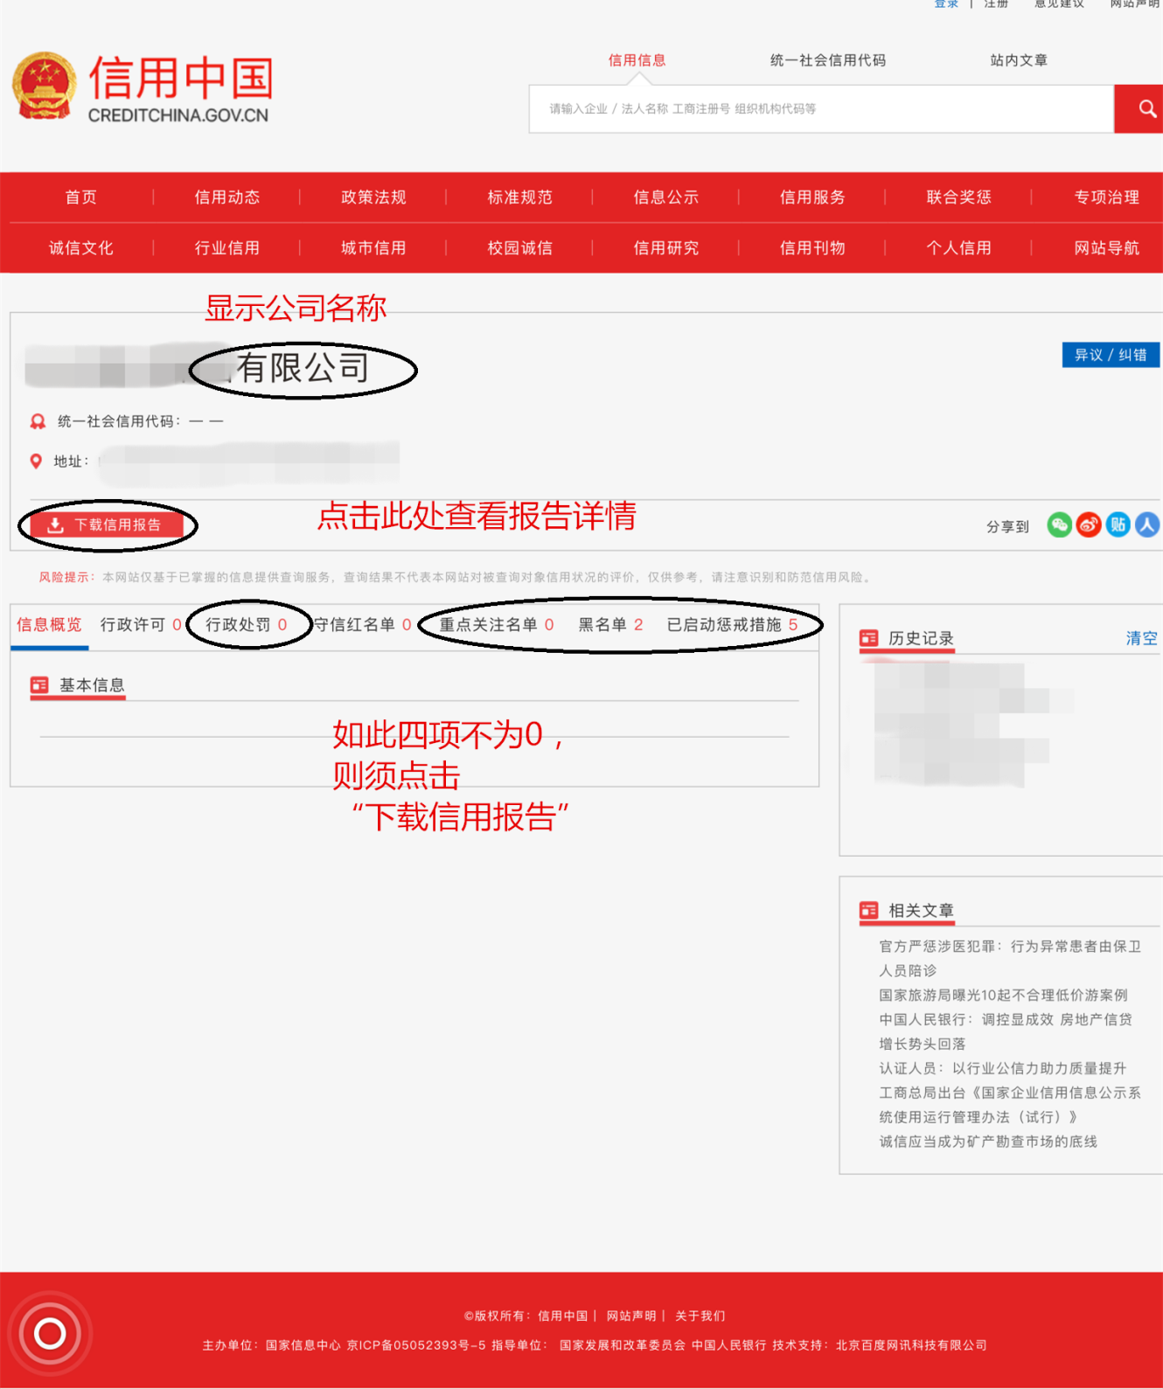

2、中国政府采购网截屏：
查询后未列入失信名单的状态：
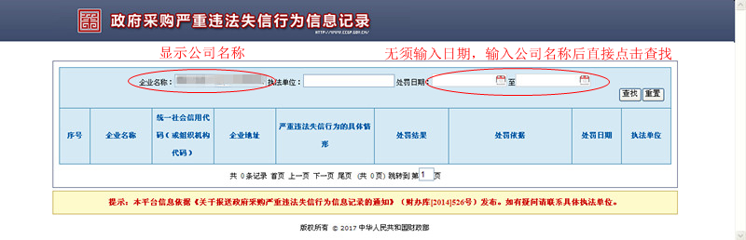
查询后被列入失信名单的状态：
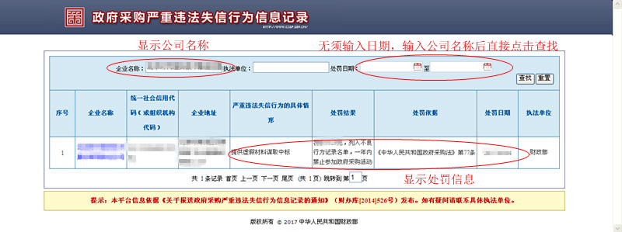
提示说明：
- “信用中国”网站的网页截屏中须显示投标人名称、信用记录情况等主要内容（其中，招标文件提供的截屏参考样式中的行政处罚、重点关注名单、黑名单、已启动惩戒措施四项栏目中，如显示数字为0，则无须点击“下载信用报告”提供截图，如显示数字不为0则必须提供信用报告截图）。
- 中国政府采购网的网页截屏中须显示投标人名称及政府采购严重违法失信行为情况（未列入失信名单的查询后无显示内容，被列入失信名单的查询后显示处罚信息）。
- 因上述网站收录信息或投标人申报原因，输入投标人名称后显示无法查询到投标人信息且无法提供招标文件参考样式截屏的，投标人须提供实际查询结果网页截屏状态及相关说明。
- 上述提供的网站网页截屏仅为参考样式，如投标人提供的网页截屏未明确显示上述规定内容的，评审时保留审核查询该投标人实际信用情况的权利，并根据查询到的实际信用情况判定其是否符合财政部通知及招标文件的要求。

附件5-5 投标人须具备的特殊资质证书（本项目不适用）

附件5-6 投标人认为有必要提交的其他资格证明文件

附件5-7 投标人须提供“投标人相关单位一览表”

投标人相关单位一览表

和投标人的负责人为同一人的其他单位名称
1 | （单位名称）
… | ……
… | ……
… | ……
和投标人存在直接控股、管理关系的其他单位名称
1 | （单位名称）
… | ……
… | ……
… | ……
注1：如投标人没有表中列示的相关单位，请填写“无”。
注2：单位负责人是指单位法定代表人或者法律、行政法规规定代表单位行使职权的主要负责人。
注3：控股关系是指单位或个人股东的控股关系，管理关系是指不具有出资持股关系的其他单位之间存在的管理与被管理关系。

投标人名称并加盖公章：
日期：_____

残疾人福利性单位声明函（如有）

本单位郑重声明，根据《财政部民政部中国残疾人联合会关于促进残疾人就业政府采购政策的通知》（财库〔2017〕 141号）的规定，本单位为符合条件的残疾人福利性单位，且本单位参加______单位的______项目采购活动提供本单位制造的货物（由本单位承担工程/提供服务），或者提供其他残疾人福利性单位制造的货物（不包括使用非残疾人福利性单位注册商标的货物）。
本单位对上述声明的真实性负责。如有虚假，将依法承担相应责任。

单位名称（盖章）：
日期：

注：需提供相关证明文件

  - 投标一览表

项目编号：
项目名称： 人民币（元）
序号 | 采购项目名称 | 投标总价（元） | 服务期 | 服务地点 | 备注
大写：
小写：

投标人授权代表签字：
投标人公章：
日期：

  - 投标分项报价表
项目名称： 项目编号：
序号 | 工作项 | 工作内容 | 数量 | 单价（元） | 总价（元）
1
2
3
4
5
总计
注：1、报价货币为人民币；2、如果单价与总价不符时，以单价为准。单价小数点有明显错位的，以总价为准并修改单价；3、报价总价应包括如果授予合同供应商将要缴纳的包括增值税在内的销售税和其它税；4、报价总价应包括所有分项报价表总价和其他分项报价；
投标人名称（盖章）：
授权代表姓名（签字）：
日期： 年 月 日

  - 商务条款偏离表
项目编号： 项目名称：
序号 | 招标文件条款号 | 招标文件的商务条款 | 投标文件的商务条款 | 偏离 | 说明

注：偏离表内必须给予明确的“同意”、“满足”、“不同意”、“不满足”等确定性文字，并作出具体、详细的补充说明。如果所有条款无偏离，则无需逐条应答，可在表内填写“所有条款及格式均满足或优于招标文件要求，无偏离”。

投标人名称（盖章）：
授权代表姓名（签字）：

日期： 年 月

  - 服务说明一览表

投标人名称:______________ 项目编号:______________

序号 | 服务名称 | 服务内容 | 数量 | 服务期 | 服务地点 | 偏离 | 其它

注：1.偏离表内必须给予明确的“正偏离”、“无偏离”、“负偏离”、等确定性文字，并作出具体、详细的补充说明。如果所有条款无偏离，则无需逐条应答，可在表内填写“所有条款及格式均满足或优于招标文件要求，无偏离”。
2.投标文件需逐条响应招标文件第四章《采购需求》中▲号条款。
投标人授权代表签字:
投标人(盖章):
日 期：

  - 服务要求偏离表
投标人名称： 项目编号：
序号 | 招标文件条目号 | 招标文件的服务要求 | 投标文件的服务响应 | 偏离 | 说明

注：1.偏离表内必须给予明确的“正偏离”、“无偏离”、“负偏离”、等确定性文字，并作出具体、详细的补充说明。如果所有条款无偏离，则无需逐条应答，可在表内填写“所有条款及格式均满足或优于招标文件要求，无偏离”。
2.投标文件需逐条响应招标文件第四章《采购需求》中▲号条款。

投标人名称（公章）：
投标人代表签字或盖章：

  - 项目服务方案
（格式自拟）

  - 参与本项目主要人员名单

项目负责人
姓名 | 年龄 | 职称.执业资格 | 学历 | 相关证书 | 相关服务工作年限 | 备注
其他人员
姓名 | 年龄 |  | 身份证号码 |  |  | 备注

投标人名称（公章）：
投标人代表（签字或盖章）：
日期： 年 月 日
  - 项目负责人人员简历表

姓 名 |  | 年龄 |  | 专业
职 称 |  | 职务 |  | 拟在担任职务
执业资格
毕业学校 |  |  |  | 毕业时间
经 历
年 月 | 参加过相关服务项目名称 |  |  | 担任何职 | 备注

说明：“主要人员”指实际参加本合同服务的实施管理.工程技术等方面的负责人，下列人员需填写此表，每人填一张并附相应证明材料（包括从业资格证书.职称证书及其他资格证书等）：

投标人： （公章）
法定代表人或其授权代理人： （签字或盖章）
日期：年 月 日

  - 强制节能产品政府采购清单情况（如有）
项目编号：
项目名称：
序号 | 货物名称 | 型号和规格 | 品牌 | 制造商名称 | 节字标志认证证书号 | 是否提供了节能产品所在页复印件（是/否） | 所投标产品未提供节能产品所在页原因

投标人授权代表签字：
投标人公章：
日期：

说明：所投产品节能清单所在页复印件须附后。

附件1
政府采购投标担保函（项目用）

编号：
（采购人或采购代理机构）：

鉴于（以下简称“投标人”）拟参加编号为
的项目（以下简称“本项目”）投标，根据本项目招标文件，供应商参加投标时应向你方交纳投标保证金，且可以投标担保函的形式交纳投标保证金。应供应商的申请，我方以保证的方式向你方提供如下投标保证金担保：
一、保证责任的情形及保证金额
（一）在投标人出现下列情形之一时，我方承担保证责任：
1.中标后投标人无正当理由不与采购人或者采购代理机构签订《政府采购合同》；
2.招标文件规定的投标人应当缴纳保证金的其他情形。
（二）我方承担保证责任的最高金额为元（大写），即本项目的投标保证金金额。
二、保证的方式及保证期间
我方保证的方式为：连带责任保证。
我方的保证期间为：自本保函生效之日起个月止。
三、承担保证责任的程序
1.你方要求我方承担保证责任的，应在本保函保证期间向我方发出书面索赔通知。索赔通知应写明要求索赔的金额，支付款项应到达的账号，并附有证明投标人发生我方应承担保证责任情形的事实材料。
2.我方在收到索赔通知及相关证明材料后，在个工作日内进行审查，符合应承担保证责任情形的，我方应按照你方的要求代投标人向你方支付投标保证金。
四、保证责任的终止
1.保证期间届满你方未向我方书面主张保证责任的，自保证期间届满次日起，我方保证责任自动终止。
2.我方按照本保函向你方履行了保证责任后，自我方向你方支付款项（支付款项从我方账户划出）之日起，保证责任终止。
3.按照法律法规的规定或出现我方保证责任终止的其它情形的，我方在本保函项下的保证责任亦终止。
五、免责条款
1.依照法律规定或你方与投标人的另行约定，全部或者部分免除投标人投标保证金义务时，我方亦免除相应的保证责任。
2.因你方原因致使投标人发生本保函第一条第（一）款约定情形时，我方不承担保证责任。
3.因不可抗力造成投标人发生本保函第一条约定情形的，我方不承担保证责任。
4.你方或其他有权机关对招标文件进行任何澄清或修改，加重我方保证责任的，我方对加重部分不承担保证责任，但该澄清或修改经我方事先书面同意的除外。
六、争议的解决
因本保函发生的纠纷，由你我双方协商解决，协商不成的，通过诉讼程序解决，诉讼管辖地法院为法院。
七、保函的生效
本保函自我方加盖公章之日起生效。
保证人：（公章）
年月日
附件2
政府采购履约担保函（项目用）
编号：
（采购人）：
鉴于你方与（以下简称供应商）于年月日签定编号为的《政府采购合同》（以下简称主合同），且依据该合同的约定，供应商应在年月日前向你方交纳履约保证金，且可以履约担保函的形式交纳履约保证金。应供应商的申请，我方以保证的方式向你方提供如下履约保证金担保：
一、保证责任的情形及保证金额
（一）在供应商出现下列情形之一时，我方承担保证责任：
1.将中标项目转让给他人，或者在投标文件中未说明，且未经采购人同意，将中标项目分包给他人的；
2.主合同约定的应当缴纳履约保证金的情形；
（1）未按主合同约定的质量、数量和期限供应货物/提供服务/完成工程的；
（2）。
（二）我方的保证范围是主合同约定的合同价款总额的%数额为元（大写），币种为。（即主合同履约保证金金额）
二、保证的方式及保证期间
我方保证的方式为：连带责任保证。
我方的保证期间为：自本合同生效之日起至供应商按照主合同约定的供货/完工期限届满后日内。
如果供应商未按主合同约定向贵方供应货物/提供服务/完成工程的，由我方在保证金额内向你方支付上述款项。
三、承担保证责任的程序
1.你方要求我方承担保证责任的，应在本保函保证期间向我方发出书面索赔通知。索赔通知应写明要求索赔的金额，支付款项应到达的账号，并附有证明供应商违约事实的证明材料。
如果你方与供应商因货物质量问题产生争议，你方还需同时提供部门出具的质量检测报告，或经诉讼（仲裁）程序裁决后的裁决书、调解书，本保证人即按照检测结果或裁决书、调解书决定是否承担保证责任。
2.我方收到你方的书面索赔通知及相应证明材料，在工作日内进行核定后按照本保函的承诺承担保证责任。
四、保证责任的终止
1.保证期间届满你方未向我方书面主张保证责任的，自保证期间届满次日起，我方保证责任自动终止。保证期间届满前，主合同约定的货物\工程\服务全部验收合格的，自验收合格日起，我方保证责任自动终止。
2. 我方按照本保函向你方履行了保证责任后，自我方向你方支付款项（支付款项从我方账户划出）之日起，保证责任终止。
3. 按照法律法规的规定或出现我方保证责任终止的其它情形的，我方在本保函项下的保证责任亦终止。
4.你方与供应商修改主合同，加重我方保证责任的，我方对加重部分不承担保证责任，但该等修改事先经我方书面同意的除外；你方与供应商修改主合同履行期限，我方保证期间仍以修改前的履行期限计算，但该等修改事先经我方书面同意的除外。
五、免责条款
1.因你方违反主合同约定致使供应商不能履行义务的，我方不承担保证责任。
2.依照法律法规的规定或你方与供应商的另行约定，全部或者部分免除供应商应缴纳的保证金义务的，我方亦免除相应的保证责任。
3.因不可抗力造成供应商不能履行供货义务的，我方不承担保证责任。
六、争议的解决
因本保函发生的纠纷，由你我双方协商解决，协商不成的，通过诉讼程序解决，诉讼管辖地法院为法院。
七、保函的生效
本保函自我方加盖公章之日起生效。
证人：（公章）

年 月 日
附件3北京市政府采购信用担保试点工作专业担保机构联系方式

一、中国投融资担保股份有限公司
地址：北京市海淀区西三环北路100号光耀东方写字楼20F
联系电话：4008626888，88822502，16666809506
网址：www.eguaranty.com.cn

二、北京首创融资担保有限公司
地址：北京市西城区闹市口大街1号长安兴融中心四号楼
联系电话： 58528799，58528927

三、北京中关村科技融资担保有限公司
地址：北京市海淀区西三环北路甲2号院7号楼
联系电话：83453122，83453178
附件4
关于印发中小企业划型标准规定的通知
工信部联企业〔2011〕300号
各省、自治区、直辖市人民政府，国务院各部委、各直属机构及有关单位：
为贯彻落实《中华人民共和国中小企业促进法》和《国务院关于进一步促进中小企业发展的若干意见》（国发〔2009〕36号），工业和信息化部、国家统计局、发展改革委、财政部研究制定了《中小企业划型标准规定》。经国务院同意，现印发给你们，请遵照执行。
工业和信息化部 国家统计局
国家发展和改革委员会 财政部
二○一一年六月十八日

中小企业划型标准规定
一、根据《中华人民共和国中小企业促进法》和《国务院关于进一步促进中小企业发展的若干意见》(国发〔2009〕36号)，制定本规定。
二、中小企业划分为中型、小型、微型三种类型，具体标准根据企业从业人员、营业收入、资产总额等指标，结合行业特点制定。
三、本规定适用的行业包括：农、林、牧、渔业，工业（包括采矿业，制造业，电力、热力、燃气及水生产和供应业），建筑业，批发业，零售业，交通运输业（不含铁路运输业），仓储业，邮政业，住宿业，餐饮业，信息传输业（包括电信、互联网和相关服务），软件和信息技术服务业，房地产开发经营，物业管理，租赁和商务服务业，其他未列明行业（包括科学研究和技术服务业，水利、环境和公共设施管理业，居民服务、修理和其他服务业，社会工作，文化、体育和娱乐业等）。
四、各行业划型标准为：
（一）农、林、牧、渔业。营业收入20000万元以下的为中小微型企业。其中，营业收入500万元及以上的为中型企业，营业收入50万元及以上的为小型企业，营业收入50万元以下的为微型企业。
（二）工业。从业人员1000人以下或营业收入40000万元以下的为中小微型企业。其中，从业人员300人及以上，且营业收入2000万元及以上的为中型企业；从业人员20人及以上，且营业收入300万元及以上的为小型企业；从业人员20人以下或营业收入300万元以下的为微型企业。
（三）建筑业。营业收入80000万元以下或资产总额80000万元以下的为中小微型企业。其中，营业收入6000万元及以上，且资产总额5000万元及以上的为中型企业；营业收入300万元及以上，且资产总额300万元及以上的为小型企业；营业收入300万元以下或资产总额300万元以下的为微型企业。
（四）批发业。从业人员200人以下或营业收入40000万元以下的为中小微型企业。其中，从业人员20人及以上，且营业收入5000万元及以上的为中型企业；从业人员5人及以上，且营业收入1000万元及以上的为小型企业；从业人员5人以下或营业收入1000万元以下的为微型企业。
（五）零售业。从业人员300人以下或营业收入20000万元以下的为中小微型企业。其中，从业人员50人及以上，且营业收入500万元及以上的为中型企业；从业人员10人及以上，且营业收入100万元及以上的为小型企业；从业人员10人以下或营业收入100万元以下的为微型企业。
（六）交通运输业。从业人员1000人以下或营业收入30000万元以下的为中小微型企业。其中，从业人员300人及以上，且营业收入3000万元及以上的为中型企业；从业人员20人及以上，且营业收入200万元及以上的为小型企业；从业人员20人以下或营业收入200万元以下的为微型企业。
（七）仓储业。从业人员200人以下或营业收入30000万元以下的为中小微型企业。其中，从业人员100人及以上，且营业收入1000万元及以上的为中型企业；从业人员20人及以上，且营业收入100万元及以上的为小型企业；从业人员20人以下或营业收入100万元以下的为微型企业。
（八）邮政业。从业人员1000人以下或营业收入30000万元以下的为中小微型企业。其中，从业人员300人及以上，且营业收入2000万元及以上的为中型企业；从业人员20人及以上，且营业收入100万元及以上的为小型企业；从业人员20人以下或营业收入100万元以下的为微型企业。
（九）住宿业。从业人员300人以下或营业收入10000万元以下的为中小微型企业。其中，从业人员100人及以上，且营业收入2000万元及以上的为中型企业；从业人员10人及以上，且营业收入100万元及以上的为小型企业；从业人员10人以下或营业收入100万元以下的为微型企业。
（十）餐饮业。从业人员300人以下或营业收入10000万元以下的为中小微型企业。其中，从业人员100人及以上，且营业收入2000万元及以上的为中型企业；从业人员10人及以上，且营业收入100万元及以上的为小型企业；从业人员10人以下或营业收入100万元以下的为微型企业。
（十一）信息传输业。从业人员2000人以下或营业收入100000万元以下的为中小微型企业。其中，从业人员100人及以上，且营业收入1000万元及以上的为中型企业；从业人员10人及以上，且营业收入100万元及以上的为小型企业；从业人员10人以下或营业收入100万元以下的为微型企业。
（十二）软件和信息技术服务业。从业人员300人以下或营业收入10000万元以下的为中小微型企业。其中，从业人员100人及以上，且营业收入1000万元及以上的为中型企业；从业人员10人及以上，且营业收入50万元及以上的为小型企业；从业人员10人以下或营业收入50万元以下的为微型企业。
（十三）房地产开发经营。营业收入200000万元以下或资产总额10000万元以下的为中小微型企业。其中，营业收入1000万元及以上，且资产总额5000万元及以上的为中型企业；营业收入100万元及以上，且资产总额2000万元及以上的为小型企业；营业收入100万元以下或资产总额2000万元以下的为微型企业。
（十四）物业管理。从业人员1000人以下或营业收入5000万元以下的为中小微型企业。其中，从业人员300人及以上，且营业收入1000万元及以上的为中型企业；从业人员100人及以上，且营业收入500万元及以上的为小型企业；从业人员100人以下或营业收入500万元以下的为微型企业。
（十五）租赁和商务服务业。从业人员300人以下或资产总额120000万元以下的为中小微型企业。其中，从业人员100人及以上，且资产总额8000万元及以上的为中型企业；从业人员10人及以上，且资产总额100万元及以上的为小型企业；从业人员10人以下或资产总额100万元以下的为微型企业。
（十六）其他未列明行业。从业人员300人以下的为中小微型企业。其中，从业人员100人及以上的为中型企业；从业人员10人及以上的为小型企业；从业人员10人以下的为微型企业。
五、企业类型的划分以统计部门的统计数据为依据。
六、本规定适用于在中华人民共和国境内依法设立的各类所有制和各种组织形式的企业。个体工商户和本规定以外的行业，参照本规定进行划型。
七、本规定的中型企业标准上限即为大型企业标准的下限，国家统计部门据此制定大中小微型企业的统计分类。国务院有关部门据此进行相关数据分析，不得制定与本规定不一致的企业划型标准。
八、本规定由工业和信息化部、国家统计局会同有关部门根据《国民经济行业分类》修订情况和企业发展变化情况适时修订。
九、本规定由工业和信息化部、国家统计局会同有关部门负责解释。
十、本规定自发布之日起执行，原国家经贸委、原国家计委、财政部和国家统计局2003年颁布的《中小企业标准暂行规定》同时废止。
附件 6 监狱企业证明材料（如有）

根据《财政部 司法部关于政府采购支持监狱企业发展有关问题的通知（财[2014]68 号）》、《北京市财政局 北京市司法局关于政府采购支持监狱企业发展有关问题的通知》（京财采购[2014]2506 号）的规定提交有关部门出具的证明材料并加盖投标人公章。

附件5 残疾人福利性单位声明函（如有）

本单位郑重声明，根据《财政部 民政部 中国残疾人联合会关于促进残疾人就业政府采购政策的通知》（财库〔2017〕 141 号）的规定，本单位为符合条件的残疾人福利性单位，且本单位参加______单位的______项目采购活动提供本单位制造的货物（由本单位承担工程/提供服务），或者提供其他残疾人福利性单位制造的货物（不包括使用非残疾人福利性单位注册商标的货物）。
本单位对上述声明的真实性负责。如有虚假，将依法承担相应责任。
单位名称（盖章）：
日 期：

附件6关于印发节能产品政府采购品目清单的通知
财库〔2019〕19号

有关中央预算单位，各省、自治区、直辖市、计划单列市财政厅（局）、发展改革委（经信委、工信委、工信厅、经信局），新疆生产建设兵团财政局、发展改革委：
根据《财政部 发展改革委 生态环境部 市场监管总局关于调整优化节能产品 环境标志产品政府采购执行机制的通知》（财库〔2019〕9号）， 我们研究制定节能产品政府采购品目清单，现印发给你们，请遵照执行。

附件：节能产品政府采购品目清单
财政部 发展改革委
2019年4月2日
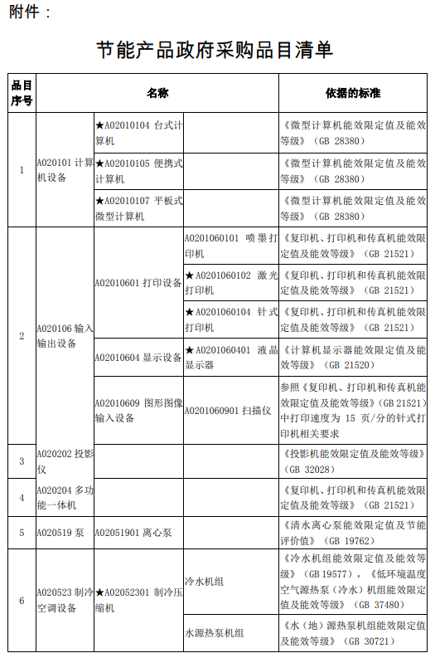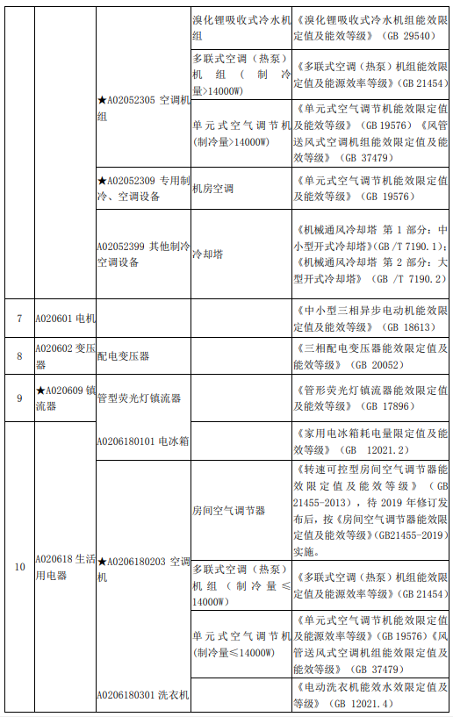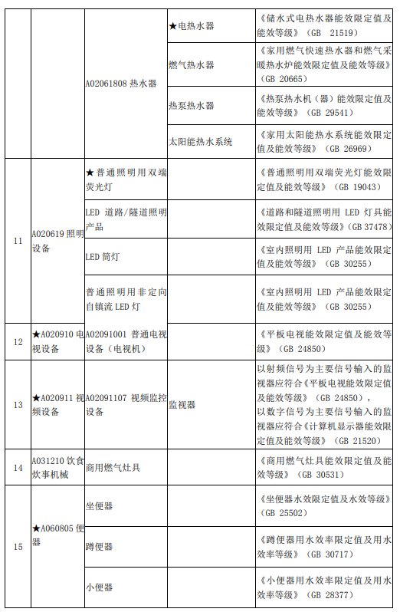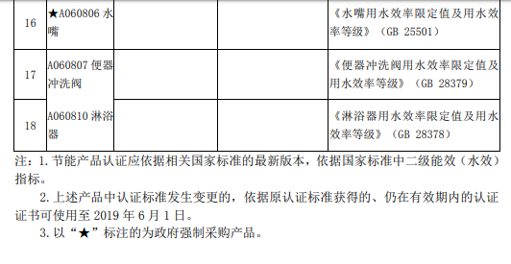
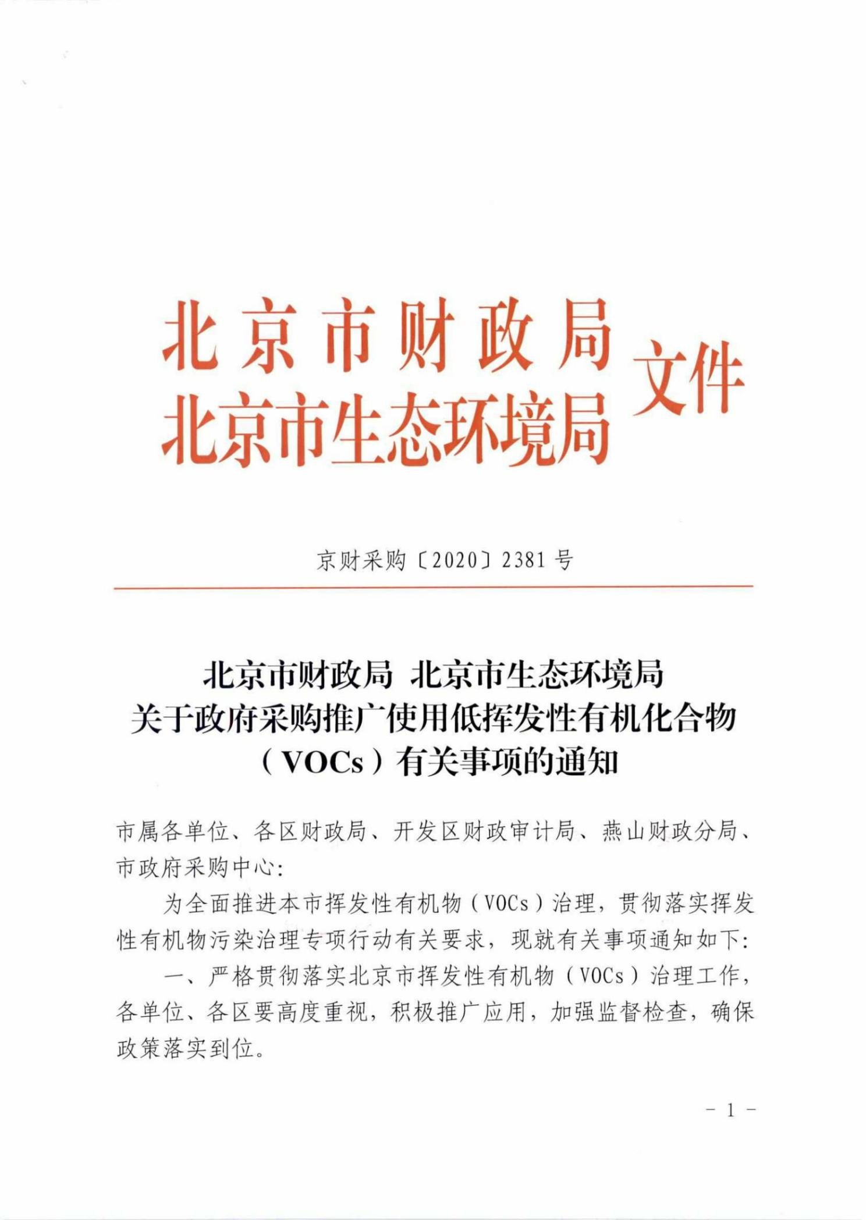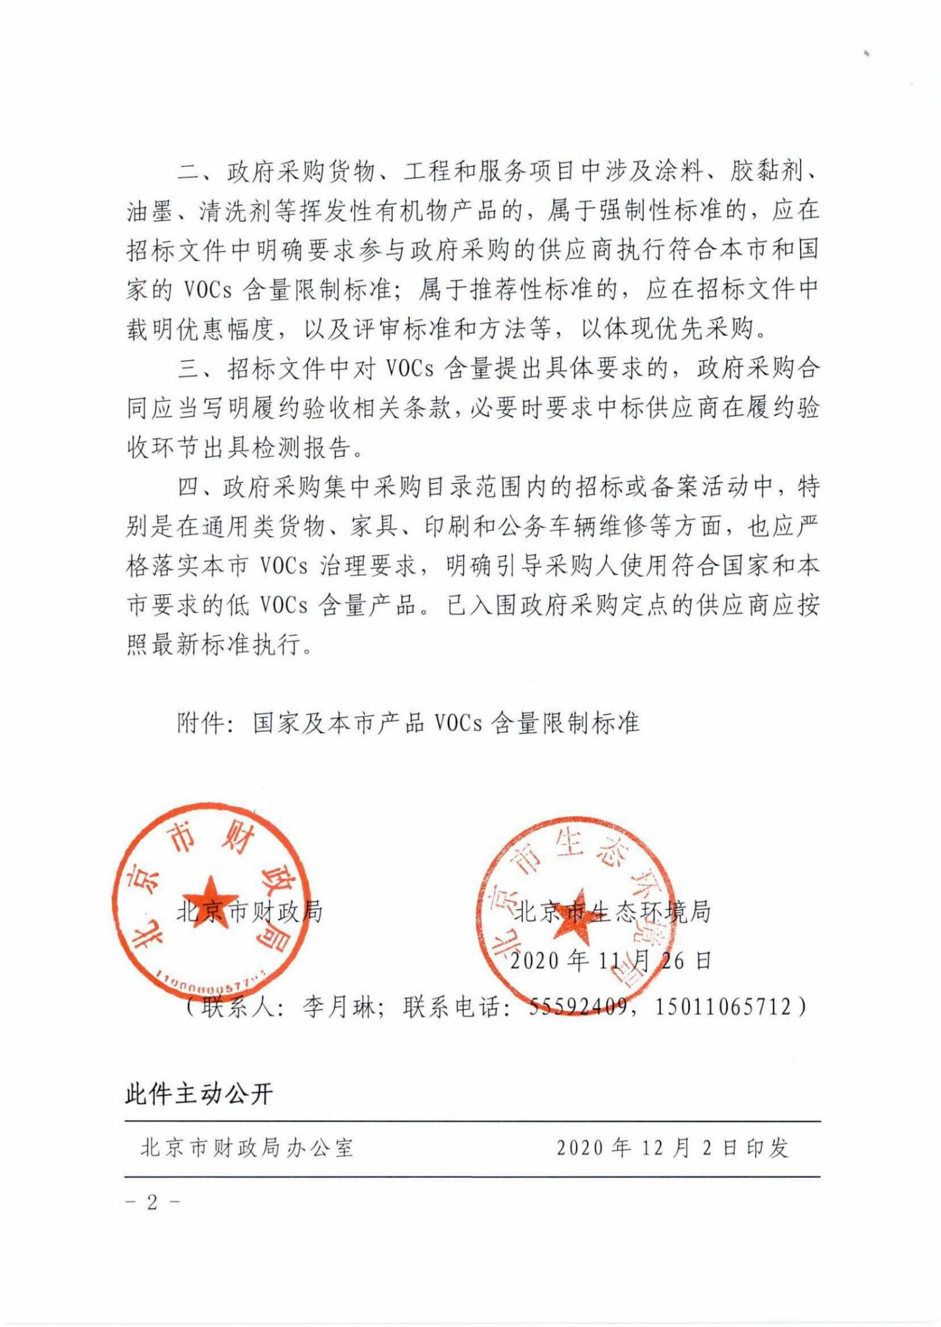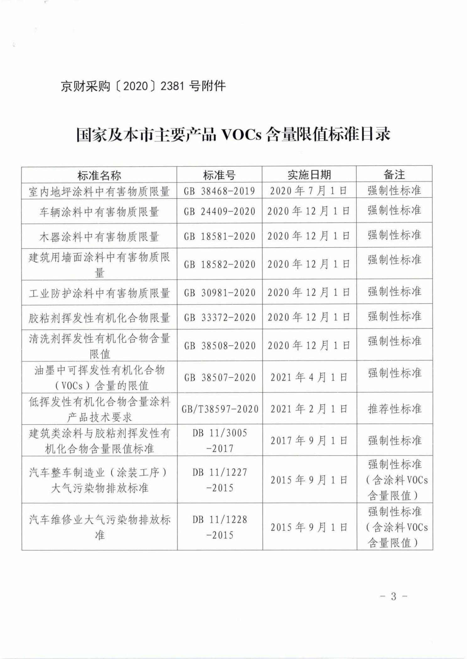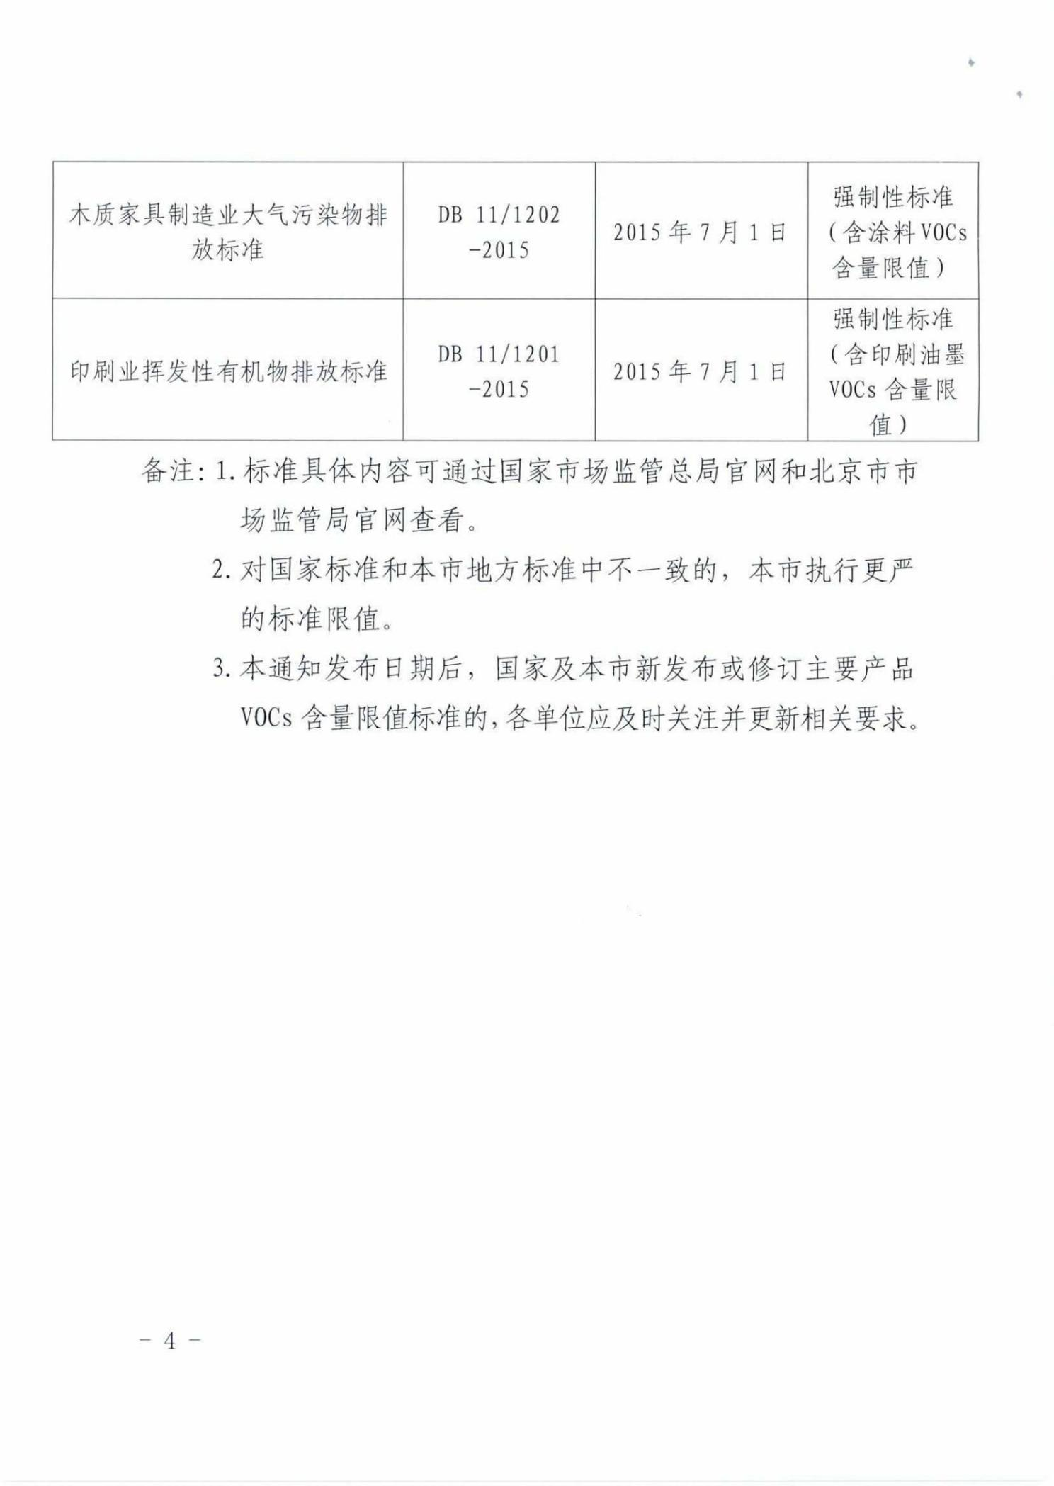
附件8 关于印发《政府采购促进中小企业发展管理办法》的通知
财库〔2020〕46号
各中央预算单位办公厅（室），各省、自治区、直辖市、计划单列市财政厅（局）、工业和信息化主管部门，新疆生产建设兵团财政局、工业和信息化主管部门：
为贯彻落实《关于促进中小企业健康发展的指导意见》，发挥政府采购政策功能，促进中小企业发展，根据《中华人民共和国政府采购法》、《中华人民共和国中小企业促进法》等法律法规，财政部、工业和信息化部制定了《政府采购促进中小企业发展管理办法》。现印发给你们，请遵照执行。
附件：政府采购促进中小企业发展管理办法
财 政 部
工业和信息化部
2020年12月18日

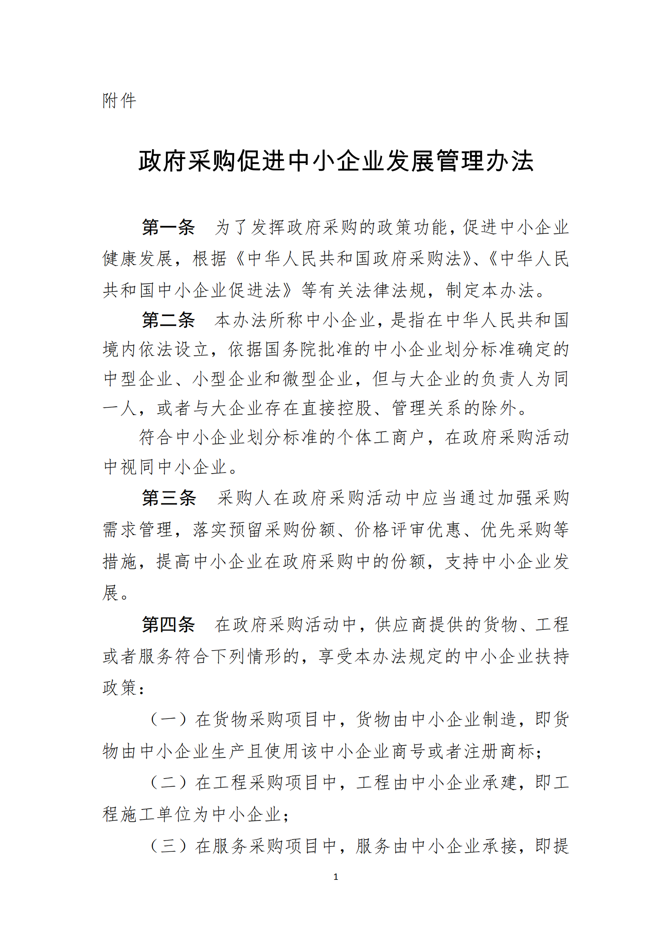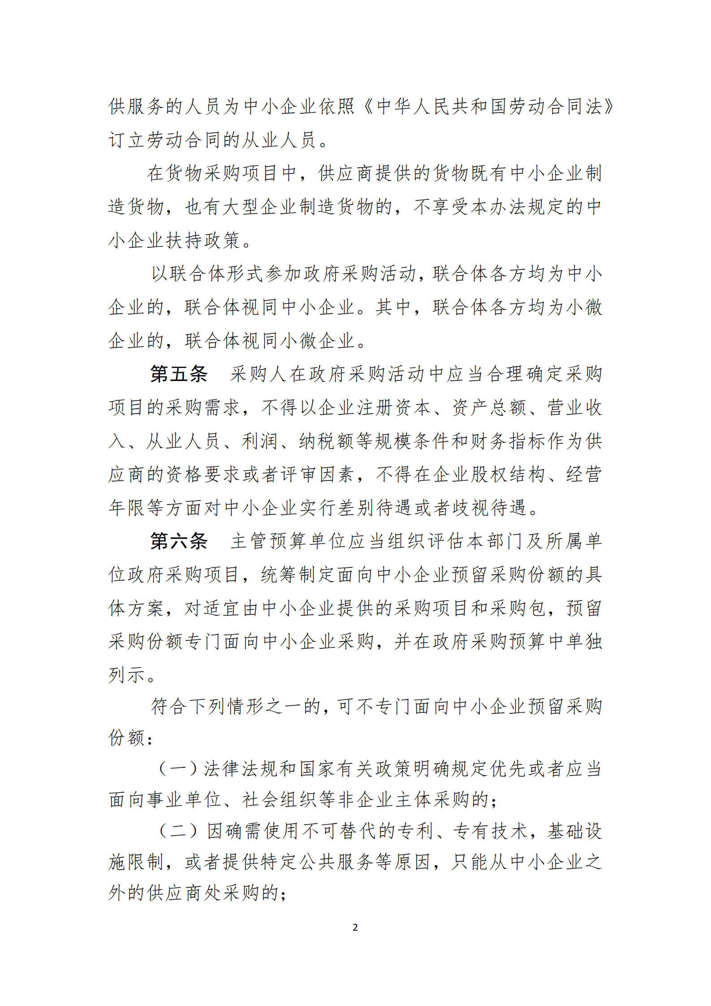
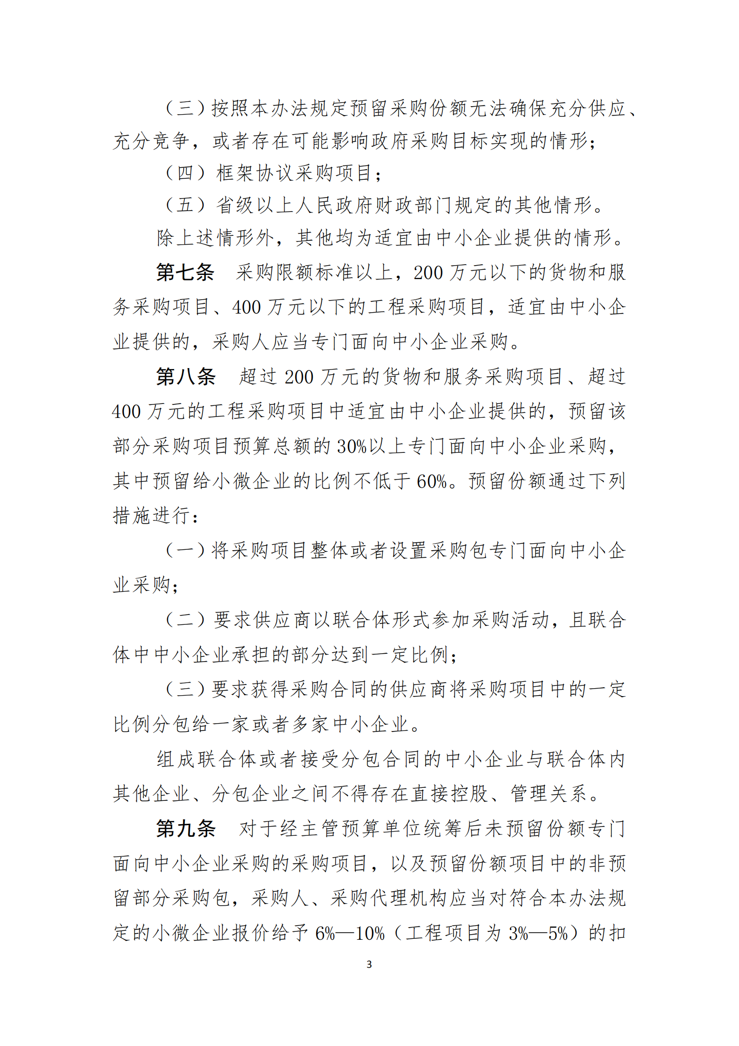
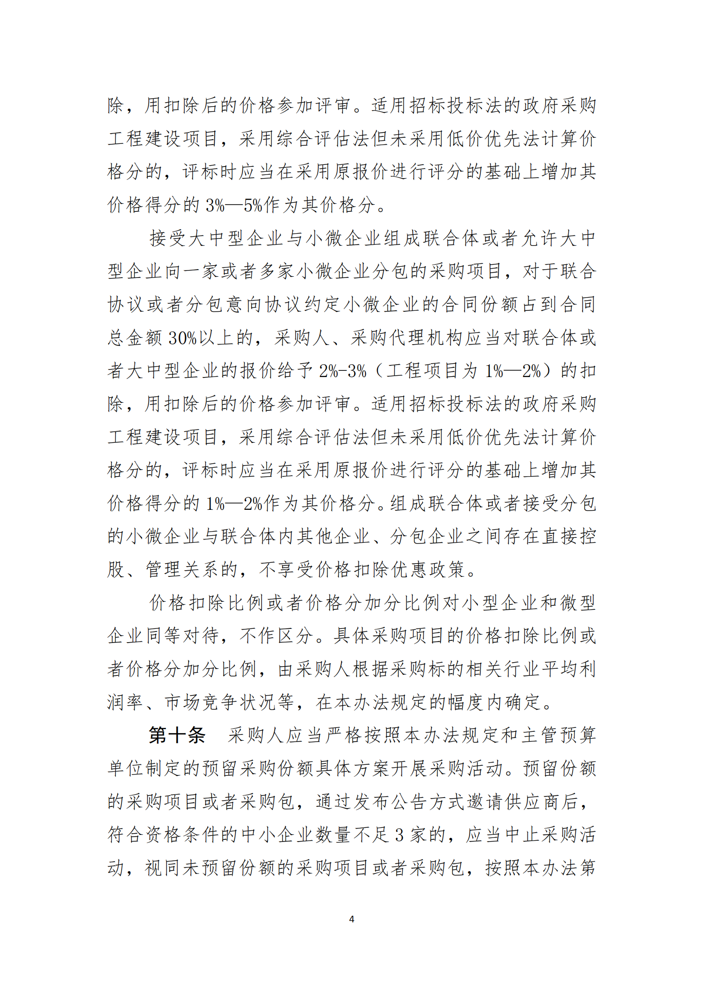
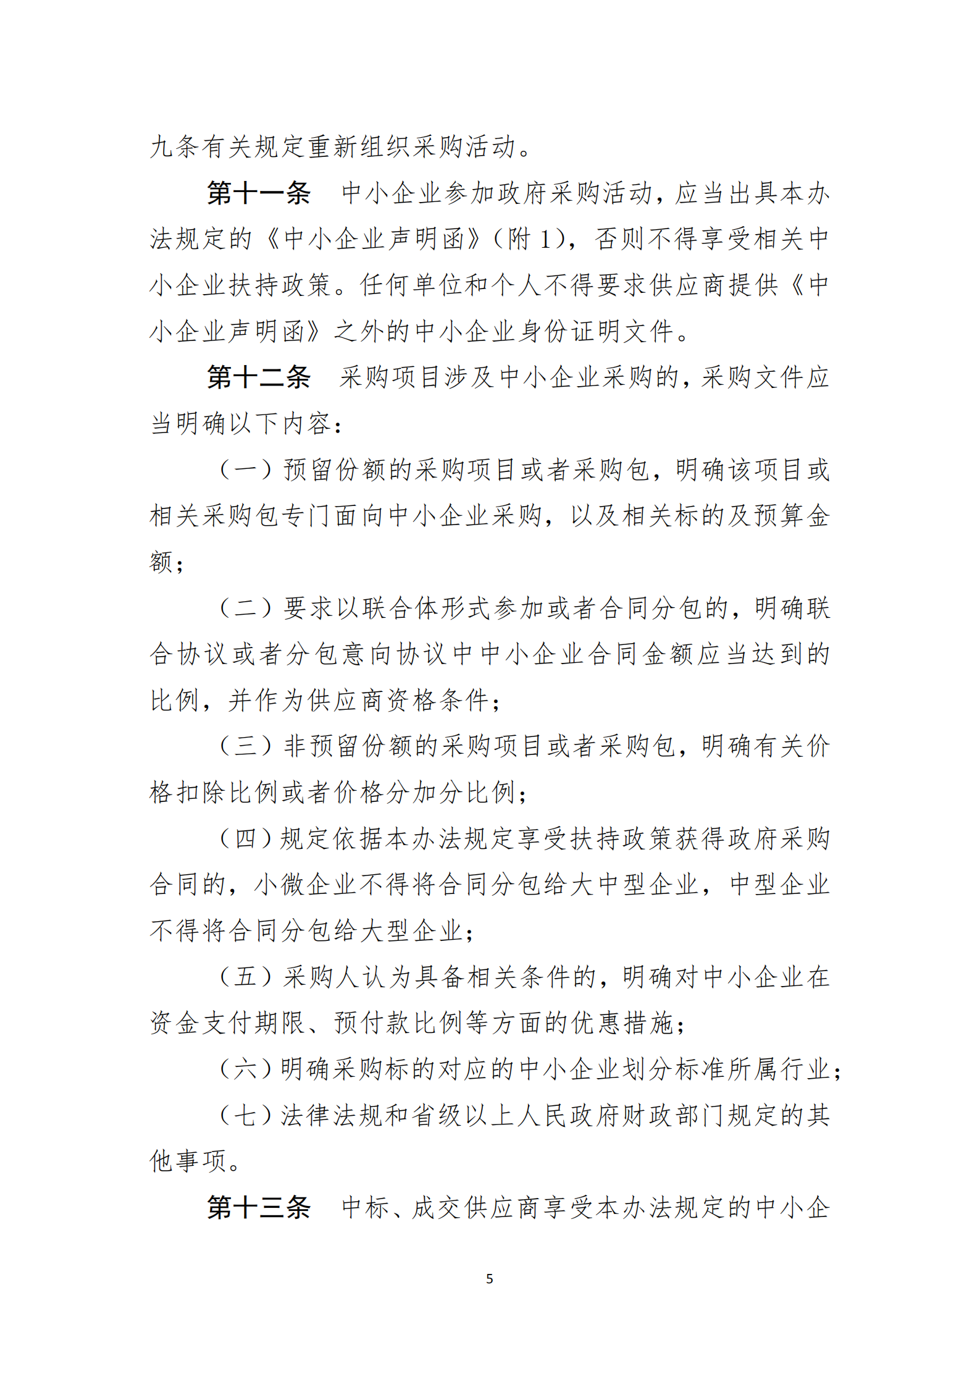
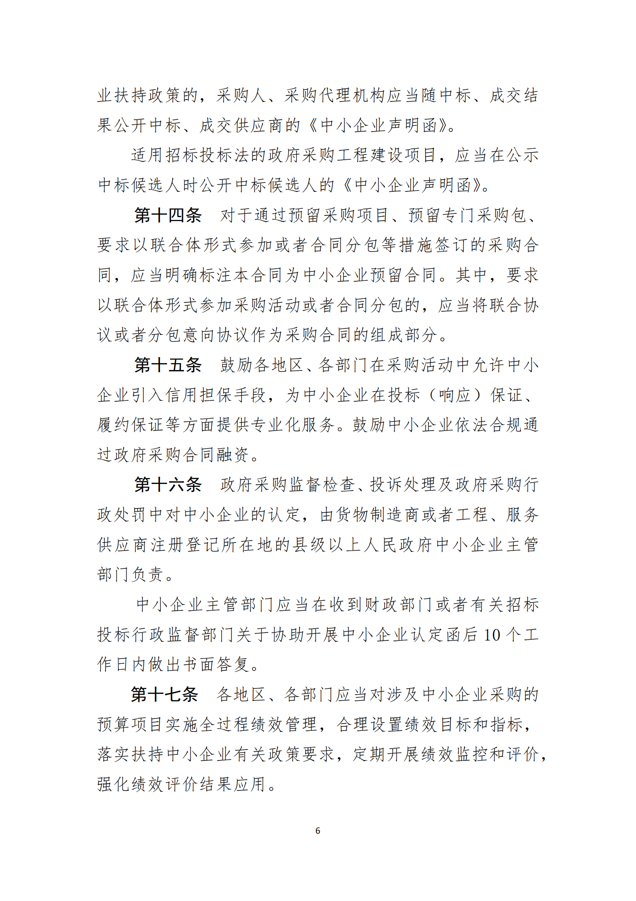
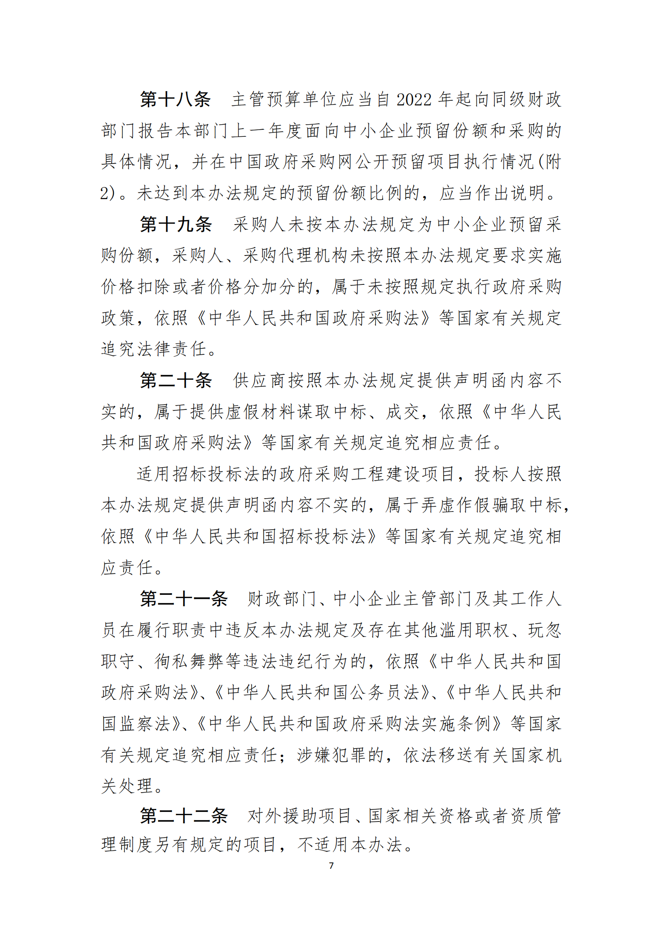
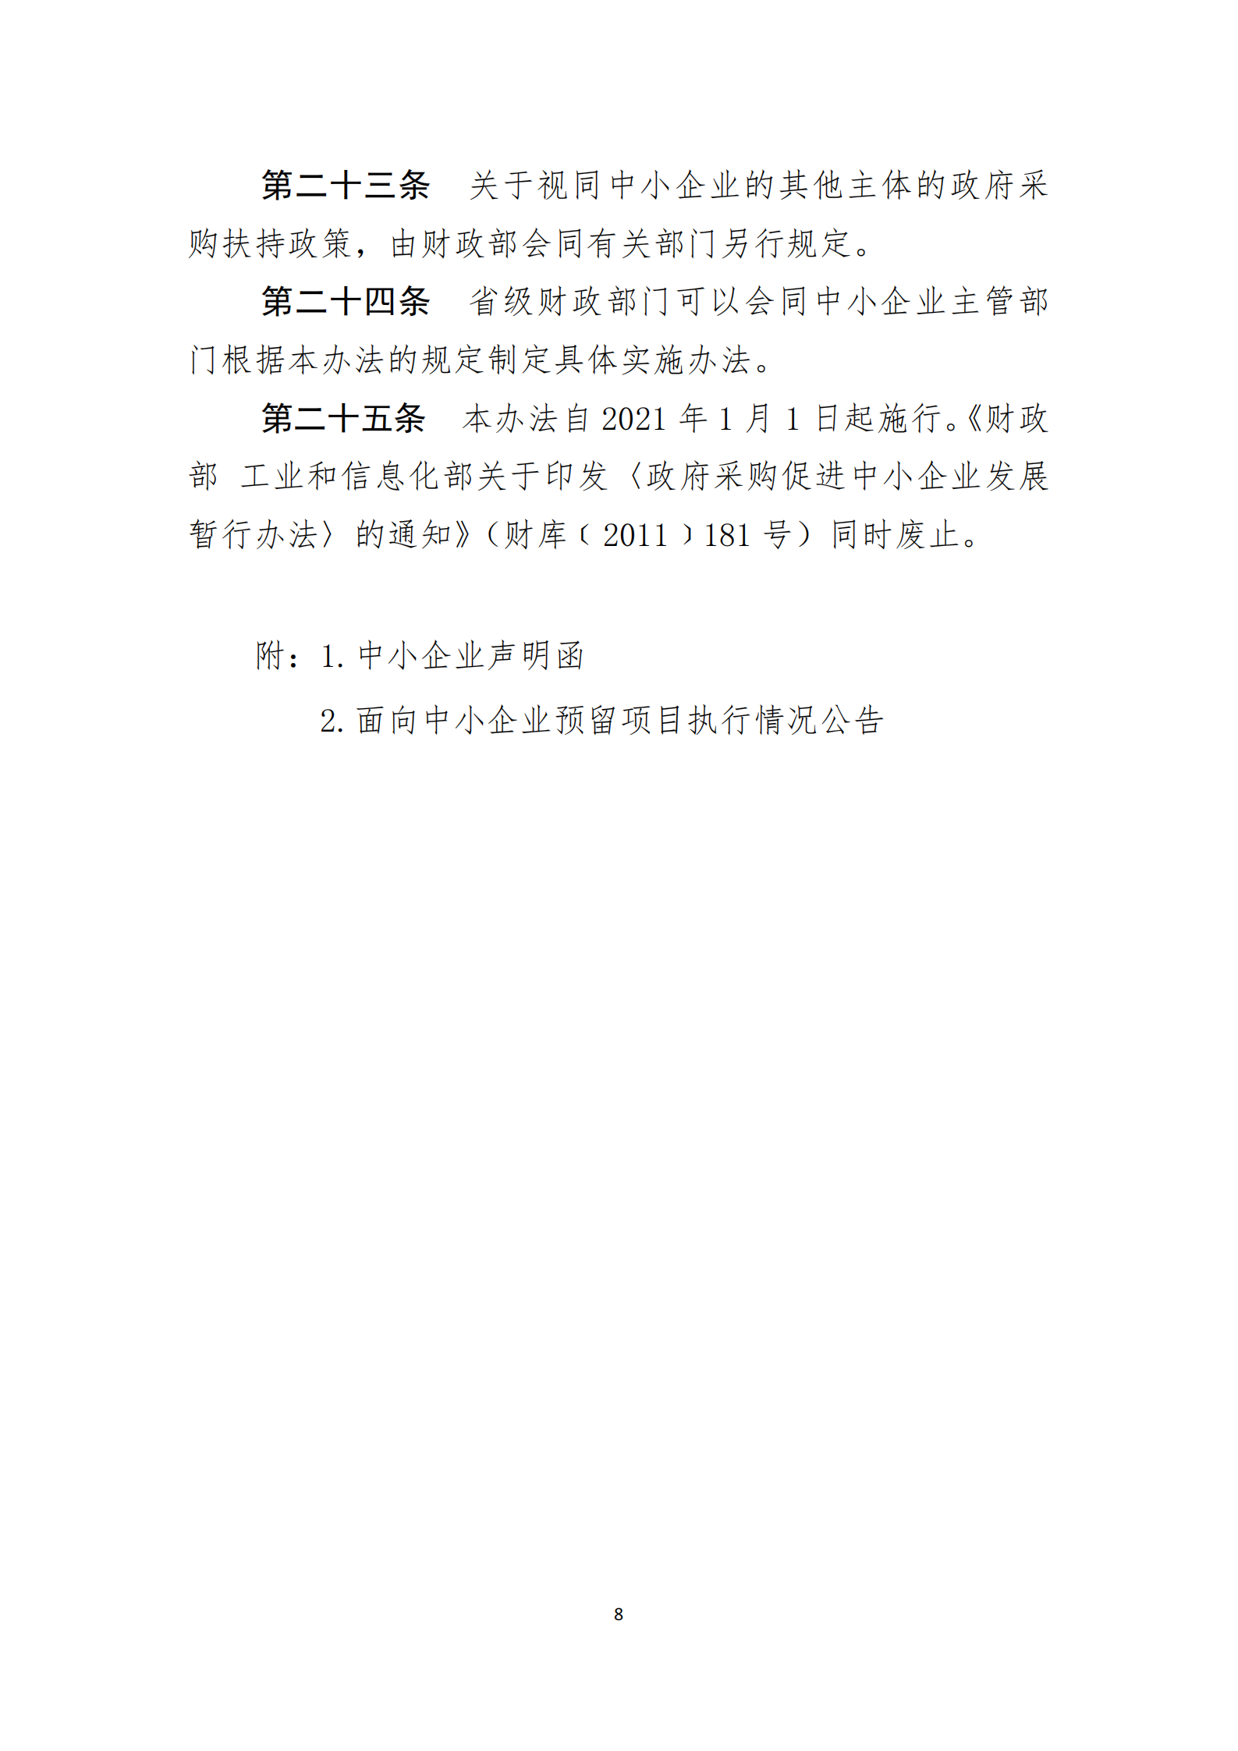
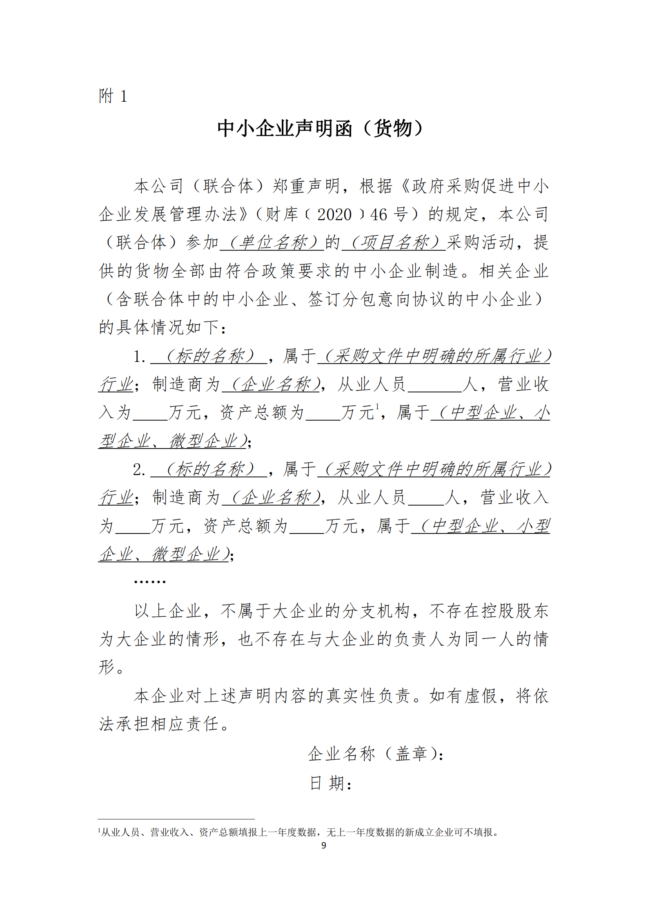
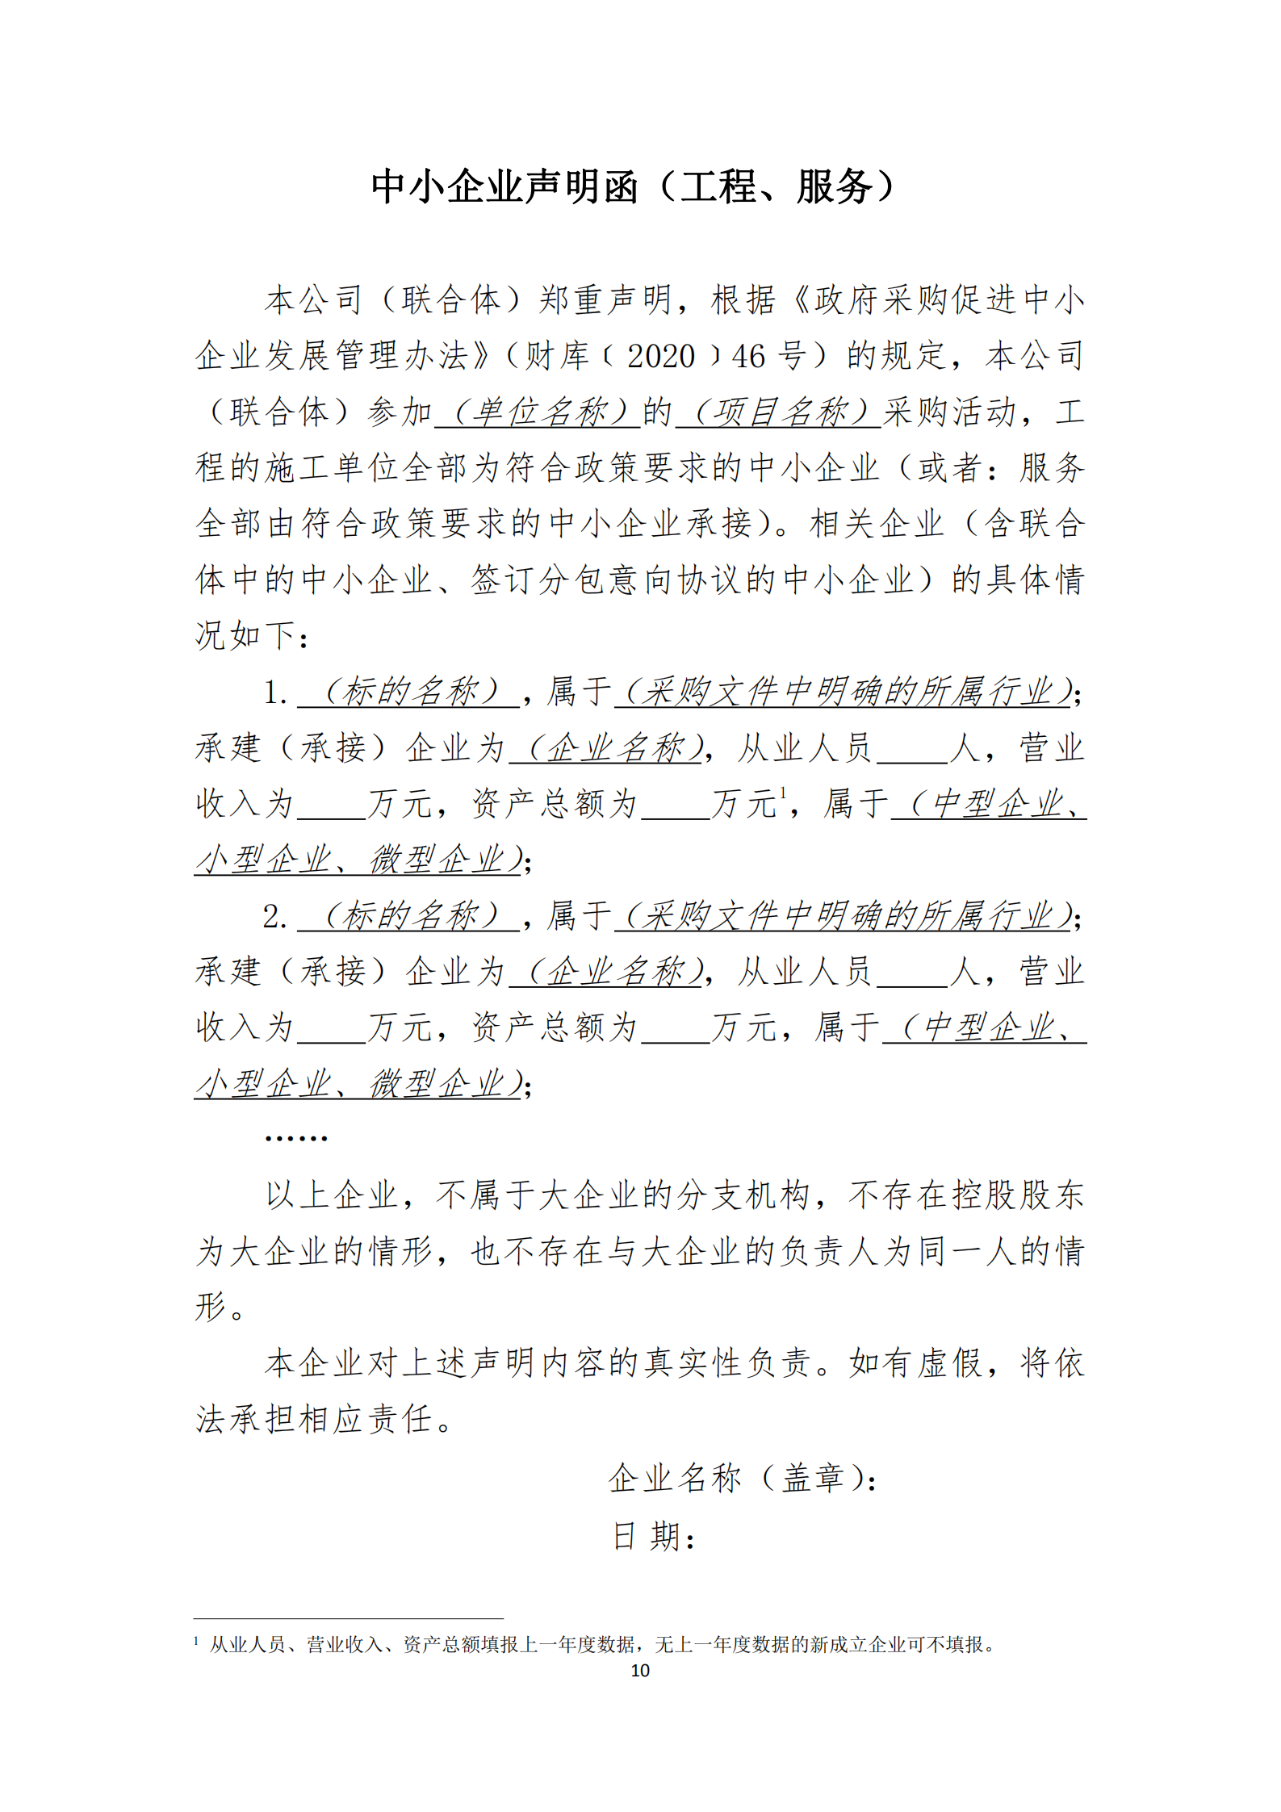
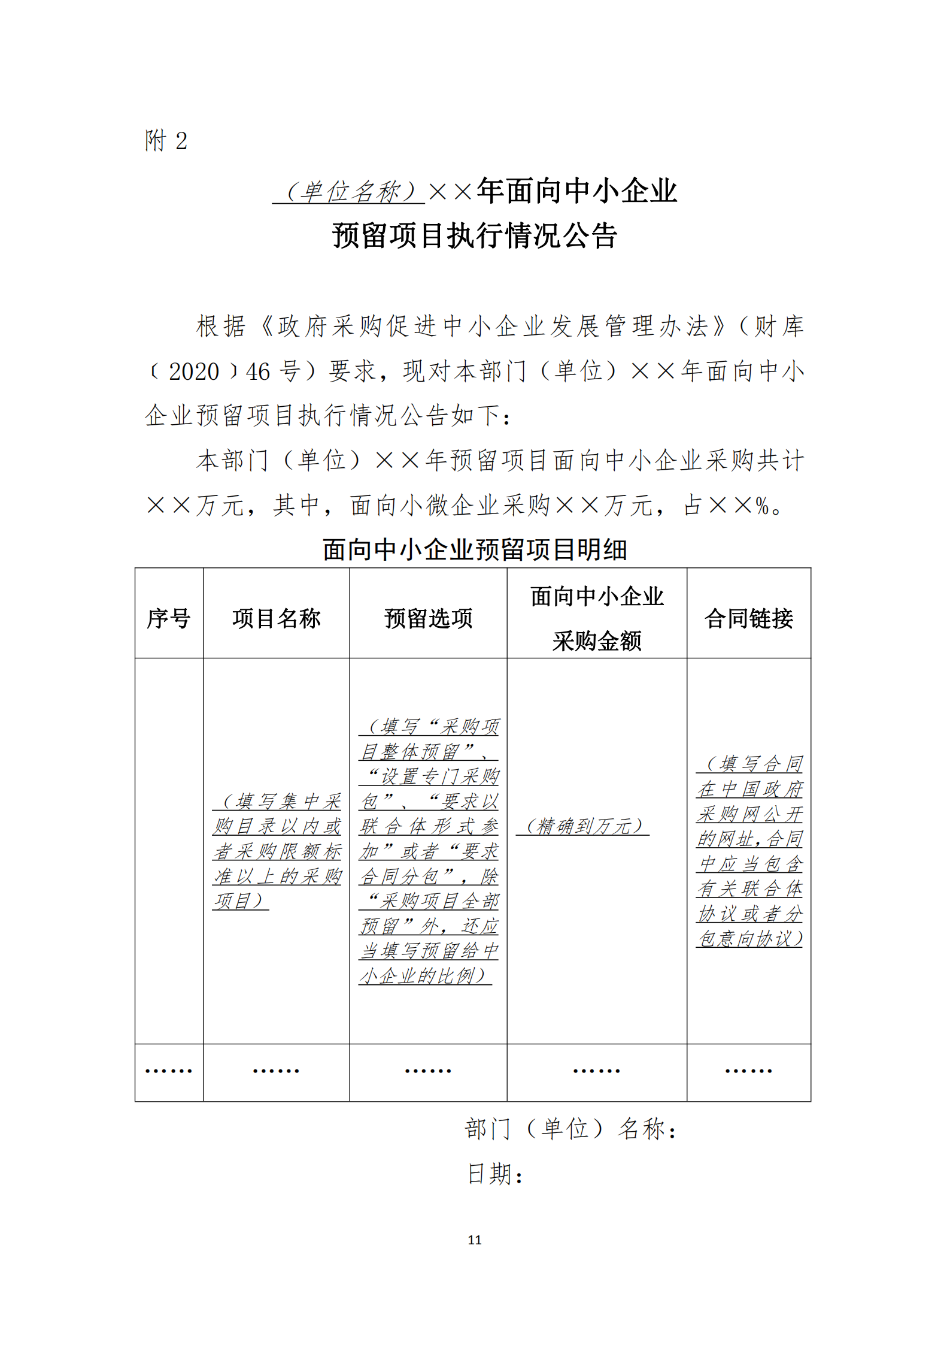
附件9关于印发《商品包装政府采购需求标准（试行）》、 《快递包装政府采购需求标准（试行）》的通知
财办库〔2020〕123号


